陵水县群英乡打铁村矿区建筑用花岗岩矿项目

可行性研究报告

建设单位: 海南XXXXXXXX有限公司

编制单位：海南方能投资顾问有限公司

编制日期：二 O 二四年三月
目录
第一章 综合说明 1
1.1 前 言 1
1.2 编制原则 5
1.3 目标市场 5
1.4 资源条件及产品方案 5
1.5 项目建设条件 6
1.6 工程建设方案 8
1.7 项目建设计划 10
1.8 投资估算 11
1.9 财务评价 11
1.10 综合评价 11
第二章 市场分析及建设必要性 13
2.1 行业背景及产业政策 13
2.2 目标市场供需分析 21
2.3 竞争力分析和产品方案 38
2.4 市场风险分析 39
2.5 项目建设必要性 40
第三章 矿山资源 44
3.1 矿山基本情况 44
3.2 矿山储量与矿石质量 52
3.3 矿山地质勘查工作评述及资源综合评价 57
第四章 项目建设条件 58
4.1 自然条件 58
4.2 交通运输条件 59
4.3 地质条件 59
4.4 开发用地及周边环境条件 60
4.5 公用工程条件 61

4.6 建设条件综合评价 62
第五章 工程建设方案 63
5.1 建设规模及产品品种 63
5.2 工程总平面规划布置 63
5.3 矿山开拓运输及开采 76
5.4 砂石工厂 95
5.5 仓储及装运系统 100
5.6 公用辅助设施及建筑工程 101
5.7 土地利用 128
5.8 环境保护和水土保持 128
5.9 劳动安全卫生与消防 143
5.10 节能减排 157
5.11 资源综合利用 162
5.12 绿色矿山和智慧矿山 163
第六章 项目建设计划 183
6.1 项目建设范围 183
6.2 项目商业模式 183
6.3 项目建设进度计划 183
第七章 投资估算 185
7.1 编制说明 185
7.2 投资估算表 192
第八章 财务评价 195
8.1 项目概况 195
8.2 基础财务数据及测算边界条件 195
8.3 投资计划与资金筹措 196
8.4 项目费用 197
8.5 项目效益 200
8.6 盈利能力分析 200
8.7 敏感性分析 201

8.8 财务评价附表 203
第九章 社会评价 209
9.1 社会影响分析 209
9.2 项目与所在地互适性分析 209
9.3 社会评价结论 210
第十章 风险分析 211
10.1 项目主要风险因素识别 211
10.2 防范和降低风险的对策措施 212
第十一章 结论与建议 215
11.1 结 论 215
11.2 建 议 216
附图 218

第一章 综合说明

1.1 前 言
1.1.1 项目名称
陵水县群英乡打铁村矿区建筑用花岗岩矿项目。
1.1.2 项目性质
新建矿山。
1.1.3 项目建设地点
项目位于海南省陵水黎族自治县，地处海南省东南部。地理坐标为北纬地理坐标为北纬 18°22′～18°47′、东经 109°45′～110°08′。
拟设置采矿权区位于陵水黎族自治县群英乡北西直距约 5km，属于陵水县群英乡管辖。
1.1.4 项目基本情况
拟设置采矿权开发矿种类为花岗岩。开采方式为露天开采。总面积约 0.75 平方公里。拟设置采矿权区范围共由 11 个拐点构成。矿区建筑用石料矿查明资源量 4991.5 万 m3（13477.05 万 t），属于大型矿山。
陵水县群英乡打铁村矿区建筑用花岗岩矿采矿权是《海南省矿产资源总体规划（2021—2025 年）》新设的规划开采项目， 不在自然保护区内，无名胜古迹，不在禁止、限制开采矿产的区域之内， 拟设置采矿权区周边 300m 范围内无其它矿权。
1.1.5 项目组织机构
项目拟由海南农垦自然资源开发集团有限公司、陵水黎族自治县发展控股集团有限公司共同实施。在陵水黎族自治县成立项目公司共同推进项目。
1.1.6 项目前期工作情况
2020 年 9 月，海南省自然资源和规划局基于海南省十四五矿产资源规划，委托海南省地质调查院完成了《陵水县群英乡打铁村矿区建筑用花岗岩矿地质详查报告》，探获 6667.38 万立方米建筑用花岗岩矿。
2023 年 1 月 13 日，陵水县资规局完成了采矿权出让意见征询。并于 1 月 20日收到各部门反馈意见。

2023 年 2 月 23 日，陵水县资规局组织县发改、县生态环境局、县应急管理局、牛岭农场、海胶金江分公司等相关单位的对陵水打铁矿区进行现场联合踏勘。
2023 年 2 月 24 日，三亚水文地质工程地质勘察院基于打铁矿区新的矿界线，完成《陵水县群英乡打铁村矿区建筑用花岗岩矿资源/储量分割报告》， 确定了打铁矿的储量规模为 4620.6 万立方米。并于 2023 年 3 月完成函审。
2023 年 3 月 3 日，海南农垦自然资源开发集团有限公司委托三亚水文地质工程地质勘察院开展《陵水县群英乡打铁村矿区建筑用花岗矿矿产资源开发利用与保护方案》和《陵水县群英乡打铁村矿区建筑用花岗岩矿采矿权设置方案》修编工作。
2023 年 3 月 17 日，海南农垦自然资源开发集团有限公司委托中国电建集团华东勘测设计研究院以储量 4602.6 万立方米，开采规模 750 万吨/年为基础，开展“ 编制陵水县群英乡打铁村矿区建筑用花岗岩矿项目编制可行性研究报告”工作。
2023 年 4 月 14 日，三亚水文地质工程地质勘察院完成《陵水县群英乡打铁村矿区建筑用花岗岩矿资源/储量分割报告》，确定矿区总储量为 4991.5 万立方米，剥离量 853.3 万立方米。
2023 年 5 月 29 根据最新版《陵水县群英乡打铁村矿区建筑用花岗岩矿资源/储量分割报告》确定矿山总储量 4991.5 万立方米，可利用资源储量 4504.8 万立方米，根据最新版《陵水县群英乡打铁村矿区建筑用花岗矿矿产资源开发利用与保护方案》确定矿山年开采规模为 250 万立方米/年，且委托单位与陵水县自然资源和规划局沟通确认项目不使用公路开拓运输。最终以此为基础进行可行性研究报告的修编工作。
2023 年 10 月 13 日《陵水县群英乡打铁村矿区建筑用花岗岩矿采矿权挂牌出让成交结果公示》确定矿权费为 180200 万元。
1.1.7 目的任务
本次编制可行性研究报告的目的：在《陵水县群英乡打铁村矿区建筑用花岗岩矿地质详查报告》、《陵水县群英乡打铁村矿区建筑用花岗岩矿资源/储量分割报告》以及《陵水县群英乡打铁村矿区建筑用花岗岩矿矿产资源开发利用与保护方案》的基础上，编制可行性研究报告、相关附图、附表及其他必要材料， 以满

足海南农垦自然资源开发集团有限公司的业务需求。
1.1.8 编制依据
(1) 法律法规依据
《中华人民共和国安全生产法》（国家主席令 2021 第 88 号修订）；
《中华人民共和国矿山安全法》（国家主席令 2009 第 18 号修订）；
《中华人民共和国矿产资源法》（国家主席令 2009 第 18 号修订）；
《中华人民共和国矿山安全法实施条例》（劳动部令 2009 第 18 号修改）； 《中华人民共和国消防法》（国家主席令 2021 第 81 号修订）；
《中华人民共和国环境保护法》（国家主席令 2014 第 9 号修订）；
《中华人民共和国矿产资源法实施细则》（国务院令 1994 年第 152 号）； 《中华人民共和国职业病防治法》（国家主席令 2018 第 24 号修正）；
《中华人民共和国水土保持法》（国家主席令 2010 第 39 号修订）；
《安全生产许可证条例》（2014 年，国务院令第 653 号修改）；
《建设工程安全生产管理条例》（2003年， 国务院令第 393 号）；
《建设项目环境保护管理条例》（2017 年，国务院令第 682 号）。
(2) 主要标准及规范
《砂石行业绿色矿山建设规范》（DZ/T0316-2018）；
《金属非金属矿山安全规程》（GB16423-2020）；
《水泥工业大气污染物排放标准》（GB4915-2013）；
《生产过程安全卫生要求总则》（GB/T12801-2008）；
《工业企业总平面设计规范》（GB50187-2012）；
《生产设备安全卫生设计总则》（GB5083-1999）；
《20kV 及以下变电所设计规范》（GB50053-2013）；
《矿山电力设计规范》（GB50070-2020）；
《电气设备安全设计导则》（GB/T25295-2010）；
《电力装置的继电保护和自动装置设计规范》（GB50062-2008）；
《机械安全风险评价的原则》（GB/T16856-2008）；
《工业企业噪声控制设计规范》（GB/T50087-2013）；
《工业场所有害因素职业接触限值》（GBZ2-2019）；

《工业企业厂界环境噪声排放标准》（GB12348-2008）；
《污水综合排放标准》（GB8978-1996）；
《环境空气质量标准》（GB3095-2012）；
《工业企业设计卫生标准》（GB17055-2010）；
《机制砂石骨料工厂设计规范》（GB51186-2016）；
《建筑石料、石材矿绿色矿山建设规范》（DB41/T1665-2018）； 《建设用卵石、碎石》（GB／T 14685-2022）；
《建筑用砂》（GB／T 14684-2022）；
《水泥工业污染控制标准》（DB46/24-2021）。
(3) 其他依据
1）《海南省企业所得税核定征收管理实施办法(试行)》，国家税务总局海南省税务局公告 2019 年第 8 号；
2）《关于海南自由贸易港企业所得税优惠政策的通知》，财政部、税务总局 2020 年 6 月 23 日；
3）《海南省矿产资源管理条例》，海南省人民代表大会常务委员会，2020- 06-28；
4）《关于推进净采矿权出让工作的通知》，琼自然资勘〔2021〕417 号；
5）《海南省自然资源和规划厅关于做好 2021 年度省级绿色矿山建设工作的通知》琼自然资函〔2021〕618 号；
6）《海南省自然资源调查监测体系构建实施方案》，琼自然资函〔2022〕 452 号；
7）《关于降低水土保持补偿费收费标准及有关问题的通知》，琼发改收费〔2021〕716 号；
8）《海南省发展和改革委员会关于进一步完善峰谷分时电价机制有关问题的通知》，琼发改规〔2021〕18 号；
关于海南自由贸易港鼓励类产业企业实质性运营有关问题的补充公告
9) 《关于部分货物适用增值税低税率和简易办法征收增值税政策的通知》 （财税[2009]9 号）；
10) 《财政部国家税务总局关于简并增值税征收率政策的通知》 （财税

[2014]57 号）；
11）《陵水县群英乡打铁村矿区建筑用花岗岩矿矿产资源开发利用与保护方案》（2023 年 5 月）

1.2 编制原则
(1) 项目建设必须遵循国家各项政策、法规和法令，符合国家产业政策及行业和地区的规划。
(2) 以市场为导向，根据市场及技术情况，合理确定产品方案及装置规模，尤其重点考虑工艺技术可行性和项目的经济可行性。
(3) 在满足国家有关消防、安全规范的前提下， 节约用地，合理满足业主要求，做到安全、经济、可靠、实用。
(4) 贯彻环境保护、安全和工业卫生实施同主体工程同时建设的方针。
(5) 在安全可靠的前提下，立足选用国内成熟、先进的工艺技术和设备。
(6) 以科学、求实的态度，公正、客观、科学地反映建设项目的实际情况，确保可行性研究报告的编制质量。

1.3 目标市场
本项目位于海南省陵水黎族自治县，地处海南省东南部。根据区位及运输成本分析主要目标市场为陵水县、保亭县、五指山市， 三亚市东部、琼中县、万宁县。其中陵水县、三亚东为一级市场，其他为二级市场，周边更大范围县市为三级市场。

1.4 资源条件及产品方案
1.4.1 资源条件
根据《详查报告》， 矿石为细中粒斑状黑云母二长花岗岩；似斑状结构，块状构造基质为细中粒花岗结构，块状构造。斑晶为钾长石，含量约 15%:基质主要为钾长石(20%)、斜长石 (25%)、石英 (32%)、黑云母(8%)。
岩石的 SiO2 含量为 71.78~ 72.96%；Al2O3 含量为 13.30~14.04%；Na2O+K2O含量为 7.77~ 8.83%；K2O 含量为 3.92~ 5. 19%硫化物及硫酸盐(按 SO3 质量计)含量 0.0017~0.0069%，按《建设用卵石、碎石》( GB/T 14685-2022)标准中有害物质限量的规定，矿石属 I 类(SO3 ≤0.5%)，满足建筑用石料要求，可作为建筑用

材料使用。
矿区内矿石测试结果表明，区内矿石质地坚硬，抗压强度 169~182MPa，抗剪强度 13.80~17.90Mpa，符合《建设用卵石、碎石》( GB/T 14685-2022) 标准中规定的建筑用花岗岩材料(在水饱和状态下)抗压强度不小于 80Mpa。
矿区内基本样矿石内照射指数 (IRa) 0.3~0.4，小于 1；外照射指数 (Iy)0.8~0.9，符合《建筑材料放射性核素限量》( GB 6566 2010)中建筑主体材料标准限量值，属于 A 类装饰装修材料，产销与使用范围不受限制。
1.4.2 产品方案
设计采用干法生产工工艺，采矿原料粒度≤1000mm，经破碎、整形、筛分后形成 20～10mm 、10～4.75mm、＜4.75mm 机制砂等三种建筑用骨料。产品比例为 20～10mm：10～4.75mm：＜4.75mm=45:5:50。

1.5 项目建设条件
1.5.1 自然条件
矿区地处热带，为热带季风气候区。多年平均气温 25.2C，多年平均降雨量1644mm，早、雨季分明，5~10 月份为雨季，多台风雨，降雨量占全年的 80%。
1.5.2 水文及工程地质条件
矿山水文地质及工程地质条件属简单类型，矿区地质环境条件良好。
1.5.3 交通运输条件
陵水县境南北长 40 公里，东西宽 32 公里。海榆东线公路和东线高速公路均从陵水县境内穿过，北距海口 197 公里，南距三亚 65 公里。陵水县境内有海南环岛高速公路和 223 国道（海榆东线)穿过，陵保高等级公路为连通陵水、万宁、琼海、文昌至海南中部市县的交通枢纽。
矿区位于陵水县群英乡北西直距约 5km 处，距东线高速公路直线约 18km,有水泥路与 G361 国道相连(直距约 5km)，交通较为便利。
1.5.4 开发用地及周边环境条件
拟设置采矿权区周边 300m 范围内无其它矿权，对将来矿山开采没有影响。
拟设置采矿权区不属各类自然保护区，亦无名胜古迹，无军事设施、高压线和其他重要的设施，无国家和省规划的重点建设项目。拟设置采矿权区周边可视范围内无高速公路、铁路、国道、省道等主要道路， 对将来矿山开采没有影响。目前

矿山北部有道路与外界联系，为水泥路面，后期设备及材料运输时均可利用。
拟设置采矿权区及周边 300m 范围内共约 10 户居民需要征拆，周边无大型建筑物等，北部有两处灌溉用水库。拟设置采矿权区内土地类别主要为四级林地，无基本农田，一般耕地约 4.9 亩、符合矿产规划开采客观条件的要求。
1.5.5 供水供电条件
项目用水主要为生产用水、消防用水及生活用水。矿区区内无发育良好的厚大含水层存在，地下水较贫乏，矿区又无大的地表水体和常年较大溪流，故解决较大的生产和生活用水较困难。陵水河距离矿区 1.3km，位于打铁矿区南侧，年均流量 44.7 立方米/秒。拟选加工系统距离矿区 3. 1km，位于打铁矿区北侧，位于 G361 国道南侧，距离陵水河直线距离约 5.5km。
生产及消防用水拟新建供水管道采用地埋方式从陵水河引水，以满足半干法系统生产的用水需求，需办理取水行政许可。生活用水取自附近村庄自来水管网。
项目为新建矿山。附近有电网经过，矿山生产时可建设变电站供矿山用电。生产系统的用电来源为文罗变电站提供，其最大负荷为 2200MW，最高可提供220kV 电压，距离加工系统约 15.3km。供电电源可靠，供电能力满足负荷要求。
1.5.6 原材料供应条件
陵水县当地建筑材料市场较好，生产区周边即有相应的建筑材料供应，陵水县当地材料市场可满足本项目建设需求。
1.5.7 油料及火工材料供应条件
距离生产系统 12km 内存在中国石化(陵水本号加油站)，可满足本项目油料需求。
火工材料由陵水县或三亚市的民爆公司通过公路运输方式进行供应。
1.5.8 其他外部协作条件
1) 通信条件
生产系统位于原南平农场八一队，周边设有通信基站，生产系统通信条件较好。矿区亦有通信条件。
2) 机修条件
陵水县城存在大量的维修中心可用于车辆维护，项目周边的机修条件较好。

1.5.9 小 结
综上所述，本项目建设位置交通条件较为便捷，水、电、通信等公用建设条件供应好。整体看来，项目建设条件良好。

1.6 工程建设方案
1.6.1 建设规模
项目建设规模为 675 万 t/a；项目总服务期限 20 年（含基建期 2 年）；采用连续工作制，年工作天数 280 天，每天 2 班，每班 7 小时。
1.6.2 工程总平面布置规划
矿山拟采用平硐溜井开拓，粗碎车间设置在溜井底部硐室，破碎后的半成品物料经胶带机输送至加工区。加工区布置在开采境界北部直距约 2.2km 处的缓坡地带，面积约 222 亩，如图 1.6.1。加工系统包含主破碎筛分区域、仓储及发运区域、以及配套的公用辅助设置，破碎筛分区域包括综合车间 1、综合车间 2、整形制砂车间。该处地形相对开阔，出仓储发运区可直接进入 G361 国道，建设、交通条件好。成品销售时，主要通过 G361 国道实现对外运输。

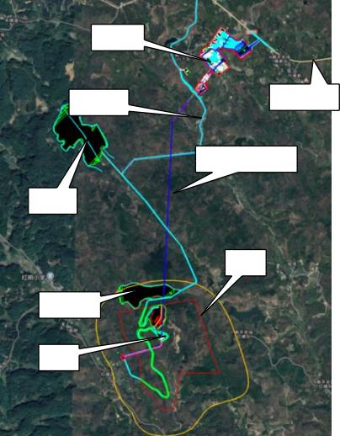
半成品胶带机平硐

排土场

矿区

表土堆场

溜井

图 1.6-1 工程总平面规划图
进场道路
加工区
G361
国道
1.6.3 矿山开采
矿山采用露天开采，公路-平硐溜井联合开拓方式，采矿方法为自上而下分台阶分区开采，矿石经卡车运输至溜井卸矿平台，经溜井进入破碎硐室进行粗碎后，通过平硐使用带式输送机输送至半成品料仓堆存。
应注意，项目公司对交通洞、破碎硐室、运输平硐等矿权范围外开挖产生的土石方无处置权，需由政府组织出让或另行处置。
1.6.4 骨料加工
骨料加工生产线采用半干法生产模式，工艺设置三级破碎，三级筛分，并辅以立轴冲击式破碎机整形、棒磨机补充机制砂， 开、闭路生产工艺相结合的生产工艺。粗碎选用旋回破碎机， 中细碎使用圆锥破碎机，并采用立轴制砂，棒磨机整型。筛分设备选用圆振筛，并在中细碎前设置一道预筛分工序去除石屑。

1.6.5 建设用地情况
建设用地情况见表 1.6-1
建设用地情况情况表表 1.6-1
序号 | 用地名称 | 用地性质 | 用地面积（亩）
1 | 矿区用地 | 临时用地 | 931.3
2 | 排土场与表土堆场用地 | 临时用地 | 517.57
3 | 矿区道路用地 | 临时用地 | 70.61
4 | 矿区用地 | 永久占地 | 200.00
5 | 加工系统用地 | 永久占地 | 222.07
6 | 办公生活区用地 | 永久占地 | 4.34
7 | 道路及运输廊道用地 | 永久占地 | 6.20
8 | 合计 |  | 1952.09

1.7 项目建设计划
(1) 施工辅助工程：施工辅助工程自进场后开始，主要进行进场道路修建，施工用风、水、电设备架设等，安排工期为 1 个月；
(2) 矿山开拓系统及开采剥离：包含开拓道路施工、基建剥离、交通洞施工、斜井施工、平硐施工等，施工时间从施工辅助工程完成后开始，安排工期为 14个月，与加工系统同时完工；
(3) 骨料加工系统，土建金属结构施工安排工期为 9 个月；设备安装安排工期 3 个月；
(4) 辅助性生产设施：生活办公营地、变电站、配电室、供水设施等， 安排工期 9 个月，与加工系统同时完工。
(5) 系统联动调试、试运行：包括空载联动调试、满载联动调试、空载试运行、满载试运行，其总工期按 3 个月控制。
项目建设工期 18 个月，另预留 6 个月取证与政策处理期，项目总工期合计24 个月。

1.8 投资估算
本工程总投资 295296.39 万元，矿山开拓运输及开采工程 3132.73 万元、砂石工厂工程 21284.89 万元、设备安装工程 17609.27 万元、生活办公营区工程682.20 万元、智慧矿山工程 500.00 万元、运输廊道工程 5953.04 万元、外部交通工程 1646.84 万元、外部供电工程 4796.00 万元、外部供水工程工程 1380.95 万元、工程建设其他费用 5629.89 万元、基本预备费 5008.34 万元、环水保专项工程 1407.48 万元、征地费用及采矿权价款 213868.26 万元、建设期利息 8895 万元、流动资金 3513 万元。

1.9 财务评价
当按砂石骨料出厂价格 85.5 元/吨（不含税，由碎石 75 元/吨，机制砂90 元/吨计算得到），剥离料与石屑 18.4 元/吨，石粉 33.3 元/吨控制测算，全部投资财务内部收益率（所得税后）为 6.03 %，资本金税后财务内部收益率为 9.47%；本项目从建设期开始计算，预计借款还贷期为 20 年，项目具备一定盈利能力。

1.10 综合评价
(1) 本项目位于海南省陵水黎族自治县，海南省东南部。主要目标市场为陵水县、三亚市东、万宁市、保亭县。并以五指山市、琼中县作为备用市场，具有一定的辐射范围。项目建设投产符合行业结构调整和发展趋势， 符合国家政策鼓励与支持方向，可助力琼南城市群的建设和发展，并符合海垦企业发展方向，项目建设是必要的。
(2) 矿山资源储量较大，根据现有的成果分析矿石的饱和矿压强度、有害物质、放射性均满足建筑用骨料要求， 资源条件较好。产品方案包括水洗机制砂和建筑骨料两个大类，建筑骨料生产以 10~20mm 石料为主，4.75~10mm 的石料为辅，满以足不同的市场需求。
(3) 项目建设条件较好，得到了政府端的大力支持。项目拟推动进入海南省重点项目。项目用电、项目用水均满足建设要求， 通信、材料供应条件较好， 所在区域具备一定机修条件。加工区场地建设地势平缓开阔，项目整体建设条件好。
(4) 矿山采用露天开采、汽车-溜井-平硐开拓运输方案，技术先进，生产保证率高。建筑骨料加工系统采用国内、国外经过实践检验的成熟工艺技术， 生产

技术稳定可靠，产品质量较好，生产运行高效稳定，加工副产物产量低。项目坚持秉承“生态优先，绿色发展” 的设计理念，方案设计和工艺选择切实贯彻生态、绿色、环保、节能的要求， 促进能源节约，提高能源利用效率，深度契合绿色矿山建设理念。
(5) 本工程总投资估算 295296.39 万元。当按砂石骨料出厂价格 85.5 元/t （含税），剥离料与石屑 18.4 元/吨，石粉 33.3 元/吨控制测算，全部投资财务内部收益率（所得税后）为 6.03 %，资本金税后财务内部收益率为 9.347%；本项目从建设期开始计算，预计借款还贷期为 20 年，在生产经营期间，有一定的盈利能力，项目在财务上可以被接受，具备一定的抗风险能力，项目建设可行。
（6）建议采用分期支付矿权费，降低财务成本；初步设计阶段详细设计，严格设计概算处于可研估算范围内；建立市场预测机制和供销调节机制，开发销售市场，提前进行订单预签，控制销售风险；采用成熟的供应商，提升产品竞争力，对产品进行增值，进而提高项目抗风险能力。

第二章 市场分析及建设必要性

2.1 行业背景及产业政策
2.1.1 行业背景
(1) 全国行业背景及经济状况
矿产资源是自然资源的重要组成部分，是人类社会发展的重要物质基础，经济建设快速发展对矿产资源的需求日益迫切。我国是世界砂石骨料最大的生产国和消费国，截止到 2022 年底，全国砂石矿山约 1.6 万个，相关企业超过 3 万家，从业人员近百万人。2022 年，砂石行业供应受碳达峰、能耗双控、局部地区砂石运力紧张、基建和房地产增速放缓等因素影响，全国砂石产量约 174.2 亿 t。同时根据砂石骨料网统计数据，2022 年全国砂石骨料需求量约为 158.9 亿吨，与2021 年相比降低了 10.94%，两年需求量的平均增速为-5.82% ，供需关系已出现拐点。从过去三个“五年期”骨料消费变化，可以看出，十二五期间，砂石市场需求表现为“增量市场”，较十一五净增加 302 亿吨，增长率为 53.36%，而十三五转为“存量市场” ，增加量仅为 9 亿吨，增幅为 1.04%。我国砂石工业已全面进入以绿色低碳为标志的高质量发展新阶段，以“绿色矿山、绿色工厂、绿色基地”为鲜明特色的中国砂石行业绿色低碳管理体系正在快速构建。
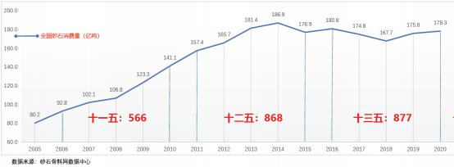
图 2.1-1 2005 年-2020 年全国砂石消费量统计情况
与此同时，据国家统计局数据，2022 年全年国内生产总值 1210207 亿元，比上年增长 3.0％。其中， 第一产业增加值 88345 亿元，比上年增长4.1％；第二产业增加值 483164 亿元，增长 3.8％；第三产业增加值 638698 亿元，增长2.3％。第一产业增加值占国内生产总值比重为 7.3％，第二产业增加值比重为 39.9%,

第三产业增加值比重为 52.8％。同年全国采矿业固定资产投资同比增长 4.5%。

1400000

1200000

1000000

800000

600000

400000

200000

0
1210207
1143670
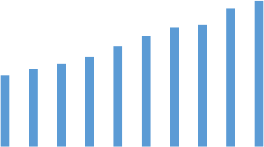
986515 1013567
919281
832036
746395
643563  592963 | 688858
2013年 2014年 2015年 2016年 2017年 2018年 2019年 2021年 2022年

图 2.1-2 2012 年-2022 年中国 GDP 发展情况
2022 年上半年，受房地产市场持续低迷等因素影响，全年砂石骨料需求增速持续回落。2022 年 1-6 月，全国砂石消费总量 73.26 亿吨，同比下滑 14.84% ，创历史新低。同时受疫情反复， 叠加宏观经济和基建下行压力，砂石需求端遭受较大冲击。2022 年上半年，有 28 个省市砂石需求负增长、3 个正增长，各地砂石需求普遍遭遇下行。2023 年 3 月根据中国砂石骨料网统计数据，2022 年我国砂石需求约为 158.85 亿吨，较 2021 年下滑约 10.94%。
2023 年来，房地产市场方面，随着相关政策落地见效，房地产市场将会逐步发生积极的变化，对砂石需求会缓慢增长；基础设施建设方面，政府工作报告指出重点支持交通、水利、能源、信息等基础设施和民生工程建设， 持续推进新型城镇化。积极扩大有效投资、促进投资稳定增长，基建投资有望保持较快增长，特别是政府工作报告中提出的“3.8 万亿专项债”和“重大工程”将对砂石需求形成有力支撑。
总体来看，全国砂石需求预计将保持稳步提升的趋势。
(2) 海南行业背景及经济状况
项目所在地海南省，地处中国华南地区，北以琼州海峡与广东划界，西临北部湾与广西、越南相对，东濒南海与台湾对望，东南和南部在南海与菲律宾、文

莱、马来西亚为邻。海南是我国最大的经济特区， 地理位置独特，拥有全国最好的生态环境，同时又是相对独立的地理单元，具有成为全国改革开放试验田的独特优势。海南在我国改革开放和社会主义现代化建设大局中具有特殊地位和重要作用，是未来中国发展的三区一中心和改革最前沿，既拥有高点定位，同时又是国家的战略支点。
2018 年 4 月 13 日，习近平总书记在庆祝海南建省办经济特区 30 周年大会上发表重要讲话，与此同时，中共中央、国务院下发《中共中央国务院关于支持海南全面深化改革开放的指导意见》赋予海南改革开放新的重大责任和使命。提出支持海南全岛建设自由贸易试验区，支持海南逐步探索、稳步推进中国特色自由贸易港建设，分步骤、分阶段建立自由贸易港政策和制度体系。
2022 年 1 月 21 日，海南省政府报告指出海南要突出全岛封关运作准备这个重点，抓紧推动软硬件建设；围绕产业发展全链条和企业发展全生命周期，开展工程建设项目审批制度改革；统筹重点区域发展，推进滨海城市带建设，拓展海洋经济发展空间；加大城市更新力度，探索棚户区和旧城区改造新模式，开工改造 608 个城镇老旧小区。自由贸易港建设的推进、区域发展新格局的构建为海南省的砂石骨料行业提供更广阔的发展空间。
2022 年，从砂石消耗统计来看，全年中南地区砂石消费量约44.65 亿吨，约占全国总消费量的 28.1%左右。引用砂石骨料网数据， 从 2011-2022 年海南省历年砂石消费需求统计中，可以看到海南省年砂石消费量基本在 1.14-1.67 亿吨之间。

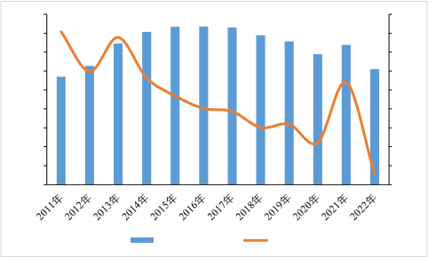
- 17.34% -20%
3.42%
0.12%-0.66%
-4.93%-4.04%
-8.92%
16137
14913 20.40%
11414
9.89%
18000
16000
14000
12000
10000
8000
6000
4000
2000
0
25%
20%
15%
10%
5%
0%
-5%
-10%
-15%
16689 16709 16600
15781
14757

7.00%
消耗量（万吨） 增长率
15143
13791
1254318.89%
8.21%
12198
图 2.1-3 海南省历年砂石消费需求变化趋势（2011-2022）
从各市场看，海南省砂石市场整体消费量相对较小。除海口市的年砂石消费量在 4 千万吨至 6 千万吨以内，属于二级消费区；其余城市的年砂石消费量均在 4 千万吨以下，属于三级消费区。本项目根据所处地理位置重点关注陵水、保亭、三亚（东部）、五指山、琼中、万宁区域，该区域内的总需求量约为 3400 万吨，占海南省总消费量的 23.5%左右。
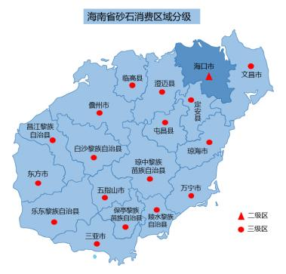
图 2.1-4 海南省区域砂石需求结构分级图

从供给结构上看，海南省单体企业供给规模较小，且十分不均匀。根据海南省各砂石企业生产规模特性和区域内实际情况进行划分，引自砂石骨料网的统计数据显示，境内年产少于 10 万吨的微型砂石矿山企业比例约为 10%，小型矿企（10-50 万吨）占比 73.75%，中型矿企（50-100 万吨）占比 10%，大型矿企（100- 500 万吨）占比 3.75%，特大型矿企（500 万吨以上）占比 2.5%，微、小、中型砂石矿山企业合计占比高达 93.75%。总体上，海南省呈现出小规模化的生产供给特征，在内部供给结构上，未来需要进一步优化。
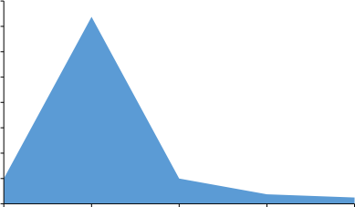
73.75%

10.00% 10.00%
3.75% 2.50%
80%
70%
60%
50%
40%
30%
20%
10%
0%
微型 小型 中型 大型 特大型
图 2.1-5 海南省现有砂石企业规模分布统计
经济方面，2023 年海南省重点建设项目名单共列项目 204 个，总投资 6116亿元，年度计划投资 1019 亿元。较 2022 年增加了52 个项目，总投资增加 1842亿元。项目涵盖了旅游、体育、文化、金融、总部经济、数字经济、石油化工新材料、现代医药、南繁种业、深海科技、航天等重点领域。此外，安排了 98 个预备项目，总投资约 4519 亿元，对比 2022 年预备项目增加 6 个，总投资增加1300 亿元。从项目规模来看， 单个项目平均投资30 亿元，投资超 100 亿的项目有 12 个。
2023 年前三季度，海南全省实现生产总值 5274.92 亿元，按不变价格计算，同比增长 9.5%，比全国平均高 4.3 个百分点；名义增速 10.37% ，比全国平均高5.46 个百分点。随着中央对海南省自由贸易港建设的大力推进， 砂石需求仍具有一定的增量市场。

2.1.2 产业政策
近年来，国家和地方出台了一系列利好政策助力砂石骨料行业高质量发展。
(1) 中央各部委陆续出台意见，促进矿业绿色健康发展
2017 年 4 月，国务院印发《矿产资源权益金制度改革方案》， 决定建立符合我国特点的新型矿产资源权益金制度，维护和实现国家矿产资源权益，营造公平的矿业市场竞争环境。《方案》的基本原则：一是坚持维护国家矿产资源权益，完善矿产资源税费制度，推进矿业权竞争性出让，营造公平竞争的市场环境，合理调节矿产资源收入，有效遏制私挖乱采、贱卖资源行为。二是坚持落实矿业企业责任，督促企业高效利用资源、治理恢复环境， 促进资源集约节约利用，同时按照“放管服” 改革要求，加强事中事后监管，维护企业合法权益。三是坚持稳定中央和地方财力格局，兼顾矿产资源国家所有与矿产地利益，合理确定中央与地方矿产资源收入分配比例。
2017 年 5 月，由国土资源部等六部门联合印发《关于加快建设绿色矿山的实施意见》，要求加大政策支持力度，加快绿色矿山建设进程，力争到 2020 年，
形成符合生态文明建设要求的矿业发展新模式。《意见》明确了绿色矿山建设三大建设目标：一是基本形成绿色矿山建设新格局。新建矿山全部达到绿色矿山建设要求，生产矿山加快改造升级，逐步达到要求。二是构建矿业发展方式转变新途径。创新资源节约集约和循环利用的产业发展新模式和矿业经济增长的新途径，加快绿色环保技术工艺装备升级换代，加大矿山生态环境治理力度，大力推进矿区土地节约集约利用和耕地保护，引导形成有效的矿业投资等。三是建立绿色矿业发展工作新机制。研究建立国家、省、市、县四级联创、企业主建、第三方评估、社会监督的绿色矿山建设工作体系，健全绿色勘查和绿色矿山建设标准体系，完善配套激励政策体系，构建绿色矿业发展长效机制。
2019 年 11 月，工信部联合国家发改委等十部门发布了《关于推进机制砂石行业高质量发展的若干意见》， 强调合理投放砂石资源采矿权，规范砂石资源管理，鼓励利用废石、尾矿等生产机制砂石， 节约天然资源。文件要求， 统筹协调布局，建立国内合理的机制砂石供应体系。鼓励发展砂石、水泥、混凝土、装配式建筑一体化的产业园区，发挥集聚效应。力争到 2025 年形成较为完善合理的机制砂石供应保障体系，高品质机制砂石比例大幅提升，年产 1000 万吨及以上

的超大型机制砂石企业产能占比达到 40%。文件明确，机制砂石企业要坚持绿色低碳循环发展，按照相关规范要求建设绿色矿山。同时， 推进综合整治，对正在开采的矿山，坚持“边开采、边治理”原则，切实履行矿山地质环境保护与土地复垦责任义务。
2019 年 12 月，自然资源部印发《关于探索利用市场化方式推进矿山生态修复的意见》， 要求通过自然资源政策激励，吸引社会各方投入，探索推行市场化运作、科学化治理的矿山生态修复模式， 实现生态效益、社会效益和经济效益相统一。文件规定， 在符合国土空间规划和土壤环境质量要求、不改变土地使用权人的前提下，经依法批准并按市场价补缴土地出让价款后，矿山企业可将依法取得的国有建设用地修复后用于商业、服务业等经营性用途。
2020 年 3 月，发改委、工信部、自然资源部、生态环境部、住建部等十五个部门和单位联合印发《关于促进砂石行业健康有序发展的指导意见》。文件要求，合理控制河（湖）砂开采，逐步提升机制砂石等替代砂源利用比例，优化产销布局，加快构建区域供需平衡、价格合理、绿色环保、优质高效的砂石产业体系，为基础设施投资建设和经济平稳运行提供有力支撑。该文件围绕促进机制砂石、河湖砂、海砂及替代砂源等科学利用， 明确提出了一系列措施意见，包括推动机制砂石产业高质量发展、加强河道采砂综合整治与利用、逐步有序推进海砂开采利用、积极推进砂源替代利用。
2022 年 7 月，自然资源部对十三届全国人大五次会议第 7783 号建议的答复中提到：为鼓励矿产资源综合利用，促进矿山资源科学有序开发利用，国家已出台一系列税收优惠政策，对矿山的采矿场、排土场、尾矿库、炸药库的安全区、采区运矿及运岩公路、尾矿输送管道及回水系统用地，免征土地使用税；对矿山企业采掘地下矿造成的塌陷地以及荒山占地，在未利用之前，暂免征收土地使用税。
（2）地方出台相关规划政策，明确矿业发展实施路径
2018 年，海南省对《海南省矿产资源管理条例》（简称《条例》） 进行第三次修正，从正确处理好矿产资源开发和生态环境保护、短期利益与长远利益的关系出发，在加大矿产资源领域改革、体现简政放权改革要求、完善矿业权管理等方面作出一系列创新性规定，该条例已于 2018 年 11 月 1 日起施行。
2019 年 6 月，海南省自然资源和规划厅、省生态环境厅联合制定《海南省

露天矿山综合整治工作实施方案》， 方案提出要加快推进“小散乱”露天矿山整合和升级改造，对位于生态保护红线区内及其他禁止开采区内的已设露天矿山，要全面退出；对未达到绿色矿山标准的矿山一律不得批准延续采矿权；关停淘汰一批生产规模小、环境问题突出、资源利用率低、经济效益较差的矿山； 通过整合方式培育一批环境保护到位、资源利用率高、综合效益突出的绿色矿山。
为切实做好建筑石料和机制砂保障工作，遵循全省一盘棋统筹布局安排，加快推进建筑石料机制砂一体化生产。2019 年 8 月，海南省出台《海南省建筑石料机制砂一体化生产资源保障工作方案》， 方案提出，从 2019 年起每年供给不少于 4610 万立方米建筑石料，2019 年供给机制砂 800 万立方米，从 2020 年起每年供给机制砂 1000 万立方米，确保高效有序供应经济社会发展所需建筑石料和建筑用砂。此外， 要对标建筑石料、机制砂保障任务， 加快出让大中型储量规模的石料采矿权，推进建筑用石料、机制砂一体化生产骨干基地建设。五指山、白沙、保亭、琼中等中部生态保护核心区市县，原则上不再新出让石料采矿权。从2020 年起，各市县原则上不再出让资源储量小于 500 万立方米的石料采矿权。通过提高在产矿山生产能力、加快在建矿山投产、推进建筑骨料基地建设等措施，推进建筑石料、机制砂生产一体化，促进绿色、集约、高效生产， 进一步优化开发布局和产业结构。
2022 年 7 月，海南省自然资源和规划厅印发《关于强化自然资源和规划要素保障助力稳经济若干政策措施》， 根据海南省实际情况和全省一盘棋要求，省级统一编制《海南省矿产资源总体规划（2021-2025 年）》，市县不再单独编制矿产资源规划，所有开采规划区块统一纳入省级管理，统筹安排各市县用矿需求，强化资源富集地区和需求量大地区的衔接。全面实施净采矿权出让制度， 从源头解决规划、用地、用林等问题。对已出让采矿权的在建大中型建筑石料机制砂一体化生产基地给予用林、用地方面支持， 尽快推动矿山建成投产，形成建筑石料和机制砂有效供给，保障重点地区、重大项目的砂石供应。
2021 年 5 月，海南省自然资源厅印发了《海南省矿产资源总体规划（2021- 2025 年）》（征求意见稿）。2025 年规划目标：①基础地质调查覆盖程度持续提高；②基础矿产资源储备保障能力增强，坚持节约集约绿色发展，建设年产 500万吨及以上的超大型机制砂石企业产能占比达到 40%，着力高质量打造一批绿

色、职能、高效的基础性矿产资源开发基地， 持续稳定供应基础矿产资源；③矿产资源保护合理利用不断提升，加快压减水泥灰岩、建筑石料等采矿权数量， 压减退出“小散差乱”矿山，中大型矿山比例达到 100%；④制度集成创新监督管理继续深化。到 2025 年，基本建成绿色、高效的资源保障体系，资源配置和供给的质量效益稳步提升，基本实现矿产开发与自然生态和谐共生。
2035 年展望：地质调查服务自由贸易港建设更加有力，矿产资源开发结构布局更合理，形成符合“美丽中国海南篇章”要求的人地和谐矿业发展新模式，绿色、高质量的矿产资源保障体系基本建立。
综上矿业发展产业政策所述，海南省政府深入推进砂石产业供给侧结构性改革，已大力推动矿产资源规模化、高效化、绿色化利用， 并加强机制砂石的推广和应用。在生态文明建设进程中， 完整准确全面贯彻新发展理念，必须走开展绿色矿山创建，绿色开发利用，建设绿色矿山之路。尤其是海南省加快全省矿业转型与绿色发展，优化矿山布局，建设大型绿色环保型矿山等一系列促进砂石产业发展政策的支持与推动，将为本项目建设提供一个良好的产业政策环境。

2.2 目标市场供需分析
2.2.1 目标市场定位分析
本项目位于陵水黎族自治县群英乡北西直距约 5km，属于陵水县群英乡管辖。项目距离东线 G98 海南环岛高速文罗互通约 17km，距离 G361 国道 4.4km ，距离 Y145 乡道约 500m，交通条件较便利。距离陵水县城 30km、距离保亭县城30km、距离五指山市区 65km、距离三亚市区东部 70km、距离琼中县城 80km、距离万宁市区 70km。主要靠近以陵水县和保亭县为中心的琼东南地区，具体位置见图 2.2-1,2，区位条件尚可。

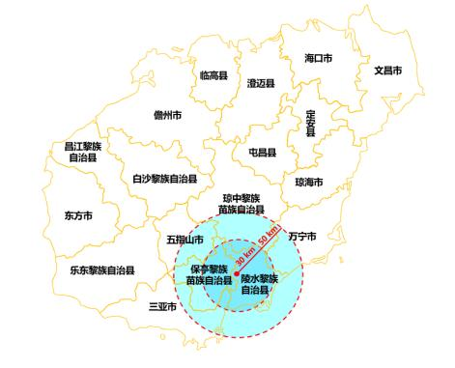
图 2.2-1 项目地理区位示意图
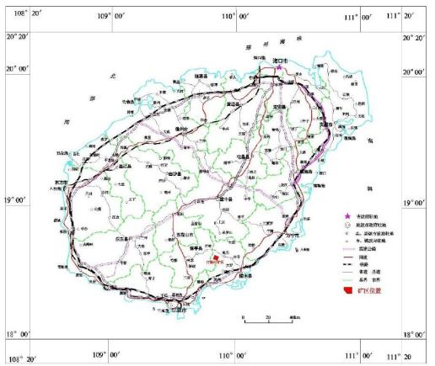
图 2.2-2 矿区交通位置图

通过前期市场调研，目前海南省砂石骨料运输基本采用国道公路汽车运输方式，随着运距的不同呈现梯段式变化（详见表 2.2.1-1 公路运输成本调研表），基本价格的变化区间为 0.5 元～0.7 元/(t·km)。
表 2.2.1-1 公路运输成本调研表

编号 | 运距（km） | 成本(元/t) | 备注
一 | 陵水县方向
1 | 30 | 15-20
二 | 保亭县方向
1 | 30 | 15-20
2 | 50 | 29-32
三 | 五指山市方向
1 | 50 | 32-35
2 | 70 | 40-45
四 | 三亚市方向
1 | 50 | 25-29
2 | 80 | 45-48
五 | 琼中县方向
1 | 50 | 32-35
2 | 80 | 50-55
六 | 万宁方向
1 | 50 | 27-29
2 | 80 | 45-48

2.2.2 目标市场经济发展情况
（1）陵水黎族自治县经济和社会发展状况
陵水黎族自治县位于海南岛的东南部，是个以黎族、汉族、苗族人口居多的“大杂居，小聚居” 的市县。全县辖 11 个乡镇、1 个乡镇农场、2 个国营农场和省属吊罗山林业局，人口 37.25 万人，面积 1107.53 平方公里。
2022 年陵水县地区生产总值（GDP）231.73 亿元，同比下降 0.6%。其中，第一产业增加值 66.84 亿元，同比增长 3.3%；第二产业增加值 32.92 亿元，同比下降 6.6%；第三产业增加值 131.97 亿元，同比下降 0.7%。三次产业增加值占地区生产总值的比重分别为 28.9:14.2:56.9。按年平均常住人口计算，2022 年陵水

县人均地区生产总值 61402 元，同比下降 1.3%。常住居民人均可支配收入 25869元，同比增长 1.2%。其中，城镇常住居民人均可支配收入 35580 元，同比下降1.5%；农村常住居民人均可支配收入 18181 元，同比增长 4.9% 。2022 年陵水县固定资产完成投资 1641753 万元，同比下降 3.2%（含跨区）。其中非房项目完成投资 1036265 万元，同比增长 11.9%（含跨区），占投资比重为 63. 12%；房地产项目完成投资 605488 万元，同比下降 21.3%，占投资比重为 36.88%；销售面积 40.99 万平方米，同比增长 4.6%，销售额 1158570 万元，同比下降 1.2%。
（2）保亭黎族苗族自治县经济和社会发展状况
保亭黎族苗族自治县，隶属于海南省，位于海南省南部内陆五指山南麓。全县辖 6 个镇、3 个乡、1 个县管农场和 6 个居，人口 15.6 万人，面积 1153.24 平方公里。
2022 年，全县地区生产总值实现 69.08 亿元，同比增长 4.5%，高于上半年1 个百分点，高于前三季度 0.5 个百分点，总体经济延续前三季度发展势头，整体经济稳定向好。分三次产业来看， 第一产业增加值 25.84 亿元，增长 5.2%；第二产业增加值 8.42 亿元，增长 27.2%；第三产业增加值 34.82 亿元，增幅为 0 。三次产业比重为37.4:12.2:50.4。保亭县居民人均可支配收入 24381 元，较上年增长 4%。其中工资性收入 12950 元，增长 3.2%；经营净收入 6871 元，增长 6.5%；财产净收入 1659 元，增长 3.5%；转移净收入 2901 元，增长 2.1%。城镇居民人均可支配收入 36677 元，增长 0.9%。其中工资性收入 25510 元，增长 2.4%；经营净收入 3833 元，下降 2.3%；财产净收入 1103 元，下降 4%；转移净收入 6231元，下降 2%。农村居民人均可支配收入 16881 元，增长 7.6%。其中工资性收入5008 元，比上年增长 3.9%；经营净收入 9801 元，增长 9.2%；财产净收入 181元，增长 11%；转移净收入 1891 元，增长 9.2%。
2022 年，保亭县固定资产投资同比增长 17.6%，高于全省平均水平 21.8 个百分点。分投资领域来看， 政府投资同比增长 56.7%。社会投资同比下降 3.7% 。分投资类型来看，基础设施投资同比增长 33.4%，建安投资同比增长 18.6%，产业投资同比增长 118.7%，民间投资同比增长 13.9%。从占比来看， 基础设施投资占比 32. 1%，建安投资占比 61%，产业投资占比 37.5%，民间投资占比 55.3%。

(3)五指山市经济和社会发展状况
五指山市是海南省直辖县级市，地处海南岛中南部腹地，是海南岛中部地区的中心城市和交通枢纽，也是海南省中部少数民族的聚居地。全县辖 4 个镇、3个乡，人口 11.2 万人，面积 1144 平方公里。
2022 年全市地区生产总值完成 388102 万元，按不变价格计算，同比增长 1.7%。其中，第一产业 83659 万元，同比增长 3.0%，拉动经济增长 0.6 个百分点；第二产业 65495 万元，同比增长 1.4%，拉动经济增长 0.2 个百分点；第三产业 238948 万元，同比增长 1.3%，拉动经济增长 0.9 个百分点。三次产业结构调整为 21.5:16.9:61.6。全市固定资产投资同比增长 11.3%。其中，房地产投资同比下降 2.7%；非房项目投资同比增长 18.3%。从产业投资情况来看（不含跨境投资），第一产业完成投资同比增长 713.5%，第二产业完成投资同比增长
40.4%，第三产业完成投资同比增长 15.5%。从分领域投资情况看，政府完成投资同比增长 58.3%，占固定资产比重为 45.9%；社会投资完成同比下降 11.5%，社会投资占全市固定资产投资比重 54.1%。房地产业平稳增长。房地产业增加值 28329 万元，同比增长 9.3%，拉动总体经济增长 0.6 个百分点。全市商品房销售额 40151 万元，同比增长 135.2%;商品房销售面积 44498 平方米，同比增长 204.6%。
（4）三亚市经济和社会发展状况
三亚，简称崖，古称崖州、崖县。三亚市地处海南岛最南端，又被称为“ 东方夏威夷”，东邻陵水县，北依保亭县，西毗乐东县，南临南海。三亚市下辖 4 个区，全市总面积为 1921 平方千米，截至 2020 年全市总人口(常住人口)为 103.14万人。
2022 年三亚市地区生产总值(GDP)847. 11 亿元,按不变价计算, 同比下降4.5%,占全省地区生产总值的比重为 12.4%。其中,第一产业增加值 110.33 亿元, 同比增长 1. 1%;第二产业增加值 114.77 亿元, 同比下降 10.0%;第三产业增加值 622.01 亿元, 同比下降 4.2%。三次产业结构调整为 13.0:13.6:73.4。
2022 年，全年全市固定资产投资比上年下降 19.7%。其中,房地产投资下降31.0%;非房地产投资下降 9. 1%。从构成看,建筑工程投资下降 14. 1%;安装工程投资增长 30.4%;设备工器具购置投资增长 2.5 倍;其他费用投资下降 38.5%。从分行

业投资完成情况看,第一产业投资下降 33.6%;第二产业投资增长 44.3%;第三产业投资下降 21.2%。全年固定资产投资到位资金 745.68 亿元, 比上年下降 30.9%,资金到位率为 116.5%。其中本年资金来源 561.90 亿元,下降 35.5%,占全部资金来源的 75.4%。本年资金中, 国家预算内资金 127.27 亿元,增长 16.2%;国内贷款 85.44亿元,下降 8.0%;自筹资金 165.23 亿元,下降 47. 1%;其他资金来源 22.51 亿元,下降55.8%。全年全市房地产投资比上年下降 31.0%。房屋施工面积 1339.35 万平方米。其中,住宅 829.49 万平方米,办公楼 98.22 万平方米,商业营业用房 132.84 万平方米,其他 278.79 万平方米。房屋施工面积中,本年新开工面积 107.68 万平方米,其中,住宅 69.87 万平方米;本年房屋竣工面积 159.80 万平方米,其中,住宅 97.52 万平方米。商品房销售面积 118.31 万平方米。房地产开发投资到位资金 491.99 亿元, 比上年下降 34.3%,资金到位率为 186.4%。其中本年资金来源 331.76 亿元,下降 43.0%,占全部资金来源的 67.4%。本年资金中, 国内贷款 61.09 亿元,下降 22.0%;自筹资金 98.33 亿元,下降 38.9%;其他资金 11.27 亿元,下降 69.5%。
（5）琼中黎族苗族自治县经济和社会发展状况
琼中黎族苗族自治县，海南省辖 自治县，位于海南岛中部，总面积 2704.66平方千米，下辖 7 个镇、3 个乡、1 个林场。截至 2020 年 11 月 1 日零时，根据第七次全国人口普查数据，琼中黎族苗族自治县常住人口 17.96 万人。
2022 年全县生产总值 69.3 亿元，按不变价格计算，比上年增长 2.2%。其中，第一产业增加值 22.05 亿元，同比增长 2.9%；第二产业增加值 12.71 亿元，同比增长 7. 1%；第三产业增加值 34.55 亿元，同比增长 0. 1%。当前三次产业结构调整为 31.8:18.3:49.9。全年人均地区生产总值 38256 元，比上年增长 2.0%。
全县完成固定资产投资额比上年下降 13.3%。其中， 房地产开发投资比上年增长 553.5%，非房地产开发投资下降 18.5%。投资项目个数下降 13.9%，其中本年新开工项目下降 73. 1%。全年全县房地产开发投资 19925 万元，其中住宅投资1666 万元，比上年下降 31.44%；办公楼投资 0 万元，与去年同期持平；商业营业用房投资 18259 万元，增长 2849.76%。房地产项目房屋施工面积 23.3 万平方米，与去年保持不变。
（6）万宁市经济和社会发展状况
万宁市，海南省直辖县级市，地处海南岛东南部，辖区陆地面积 1883.5 平方

千米，海域面积 2550.1 平方千米。截至 2022 年 5 月，万宁辖 12 个镇（含农垦改革后新设立 5 个居）、1 个国营林场、1 个华侨旅游经济区，共有 207 个行政村（社区），万宁市常住人口 55.30 万人。
2022 年，全市地区生产总值（GDP）298.74 亿元，按可比价格计算（下同），同比增长 2.4%。其中，第一产业增加值 95.42 亿元，同比增长 4.5%；第二产业增加值 74.92 亿元，同比增长 7.5%，其中，工业增加值 26.27 亿元，同比增长15.5%，建筑业增加值 48.64 亿元，同比增长 4.3%；第三产业增加值 128.41 亿元，同比下降 1.4%。三次产业增加值比重为 31.9:25. 1:43.0。全市城镇常住居民人均可支配收入 37548 元，比上年同期减少 611 元，同比下降 1.6%；农村常住居民人均可支配收入 20068 元，比上年同期增加 997 元，同比增长 5.2%。城镇居民收入和农村居民收入增速分别比前三季度回升 0.5 个百分点和0.7 个百分点。
2022 年，全市固定资产投资同比增长 7.4%，增速高于全省平均水平 11.6 个百分点。从投资结构来看，房地产开发投资 63.47 亿元，同比增长 12. 1%，增速高于全省平均水平 28.1 个百分点；非房地产开发投资同比增长 3.9%，增速高于全省平均水平 1.4 个百分点。全市商品房销售面积21 万平方米，同比下降26.1%；商品房销售总额 29.38 亿元，同比下降 34. 1%。
2.2.3 目标市场供需及价格分析
2.2.3.1 目标市场砂石需求分析
（1）根据统计结果推算
根据砂石骨料网《2009-2021 年海南省及各地市砂石需求数据》统计成果，
海南省年砂石消费量基本在 1.14-1.67 亿吨之间。除海口市的年砂石消费量在 4千万吨至 6 千万吨以内，其余城市的年砂石消费量均在 4 千万吨以下。海南省砂石市场整体消费量相对较小，其中各目标市场的需求历史统计及预测结果如下：
表 2.2.3-1 基于统计结果的目标市场需求预测

序号 | 目标市场 | 2020 年统计数据 | 2021 年统计数据 | 需求预测（万吨/年）
1 | 陵水县 | 487.62 | 509.5 | 520
2 | 保亭县 | 140.34 | 144.05 | 150
3 | 五指山市 | 84.92 | 83.84 | 90

序号 | 目标市场 | 2020 年统计数据 | 2021 年统计数据 | 需求预测（万吨/年）
4 | 三亚市 | 1734.34 | 1905.29 | 1900
5 | 琼中县 | 147.16 | 151.26 | 150
6 | 万宁市 | 592.08 | 629.56 | 650
合计 |  | 3186.46 | 3423.5 | 3460
（2）根据 GDP 推算需求量
根据砂石骨料网统计数据，2021 年全国砂石总需求量约为 179 亿吨，其中海南省的总需求量为 1.48 亿吨。
根据地区 GDP 与砂石骨料需求量对应关系测算，目标市场“十四五”期间砂石骨料年均总需求量为 3430.82 万吨，各市县详细需求量见下表：
表 2.2.3-2 基于 GDP 的目标市场需求预测

序 号 | 城市 | 2021 年 GDP 总量  （亿元） | “十四五”期间砂石骨料年均需求  总量（万吨）
一 | 海南全省 | 6475.2 | 14800
二 | 目标市场
1 | 陵水县 | 223.39 | 510.59
2 | 保亭县 | 63.16 | 144.36
3 | 五指山市 | 36.76 | 84.02
4 | 三亚市 | 835.37 | 1909.36
5 | 琼中县 | 66.32 | 151.58
6 | 万宁市 | 276.03 | 630.91
1～6 合计 |  | 1501.03 | 3430.82
（3）重大项目投资推算需求量
2022 年 2 月 18 日，海南省发改委发布《关于印发海南省 2022 年重点（重大）项目投资计划的通知》。2022 年安排省重点（重大）项目 152 个，总投资4274 亿元，年度计划投资856 亿元。目标市场投资总额 1026.49 亿元，占比24.02%。
根据砂石骨料网统计资料，2021 年中国砂石骨料总消费量约 179 亿吨。2021年中国全年全社会固定资产投资 552884 亿元，固定资产投资与砂石骨料消耗量

比为 3089 ：1，据此推算，目标市场年均砂石骨料需求量为 3323 万吨。
综合上述三种方法，最终预测目标市场的年均砂石需求总量约处于 3400 万吨。本项目 675 万吨年产能达产后对于目标区域市场的整体占比为 20%，整体影响不大。
2.2.3.2 目标市场砂石供应分析
1）陵水县砂石供应现状
根据矿产资源数据及中国砂石骨料网发布的数据显示，陵水县现存矿山企业共有 2 家，矿山供给产能约为 900 万吨/年。主要砂石矿山企业如下表所示：
表 2.2.3-3 陵水县主要砂石企业统计表

序 号 | 地区 | 矿山名称 | 生产规模  （万吨/年） | 备 注
1 | 隆广镇 | 陵水县隆广镇吗造村建筑用花岗岩矿区西矿段(Ⅰ  期） | 600
2 | 群英乡 | 陵水县群英乡生头岭建筑用花岗岩矿区北矿段 | 300
合计 |  |  | 900
陵水县未来砂石资源关闭和投放的情况收集形成统计表格如下：
表 2.2.3-4 陵水县未来砂石资源关闭和投放情况统计表

序 号 | 地区 | 矿山名称 | 生产规模  （万吨/年） | 关闭或投入时间
1 | 隆广镇 | 陵水县隆广镇吗造村建筑用花岗岩矿区西矿  段(Ⅰ期） | 600 | 2023-6-20 到期
2 | 群英乡 | 陵水县群英乡生头岭建筑用花岗岩矿区北矿  段 | 300 | 2025-1-27 到期
十四五期末到期产能总和合计 |  |  | 900
十四五期末保有产能总和合计 |  |  | 0
注：根据《海南省矿产资源总体规划（2021-2025）年》，陵水县新设置矿权投放仅有本项目。
根据上述统计结果，结合第三节的需求分析可以看出：在 2023 年 7 月以后，陵水县本地砂石生产规模远不足当地的砂石需求。2025 年末以后，本项目将成为陵水当地仅有的运营矿山，项目在陵水的骨料销售具有一定的竞争优势，可将陵水地区列为一级市场。

2）保亭县砂石供应现状
根据矿产资源数据及中国砂石骨料网发布的数据显示，保亭县现存矿山企业共有 2 家，矿山供给产能约为 180 万吨/年。主要砂石矿山企业如下表所示：
表 2.2.3-3 保亭县主要砂石企业统计表

序号 | 地区 | 矿山名称 | 生产规模（万吨/年） | 备注
1 | 新星农场 | 保亭县新星农场四队建筑用花岗岩矿 | 60
2 | 热作所三队 | 保亭县热作所三队建筑用花岗岩矿 | 120
合计 |  |  | 180
保亭县未来砂石资源关闭和投放的情况收集形成统计表格如下：
表 2.2.3-4 保亭县未来砂石资源关闭和投放情况统计表

序 号 | 地区 | 矿山名称 | 生产规模  （万吨/年） | 关闭或投入时间
1 | 新星农场 | 保亭县新星农场四队建筑用花岗岩  矿 | 60 | 2025-9-28 到期
2 | 热作所三队 | 保亭县热作所三队建筑用花岗岩矿 | 120 | 2027-12-29 到期
十四五期末到期产能总和合计 |  |  | 60
十四五期末保有产能总和合计 |  |  | 120
注：根据《海南省矿产资源总体规划（2021-2025）年》，保亭县无新设置矿权投放。
根据上述统计结果，结合第三节的需求分析可以看出保亭县的现状及未来一段时间内生产规模已超过当地的砂石需求，区域内主要为存量竞争的市场。项目周边经济运距覆盖范围有一定的销售优势。整体销售价格可与当地销售价格持平以获取市场份额。超过经济的运距的部分则不具备销售优势，应考虑差异化竞争或运往其余运输市场，可将保亭地区列为二级市场。
3）五指山市砂石供应现状
根据矿产资源数据及中国砂石骨料网发布的数据显示，五指山市现存矿山企业共有 4 家，矿山供给产能约为 100 万吨/年。主要砂石矿山企业如下表所示：
表 2.2.3-5 五指山市主要砂石企业统计表

序号 | 地区 | 矿山名称 | 生产规模（万吨/年） | 备注
1 | 南圣镇 | 五指山市南圣镇南圣建筑用花岗岩矿 | 25
2 | 毛阳镇 | 五指山市毛阳镇什行坝建筑用花岗岩矿 | 28

序号 | 地区 | 矿山名称 | 生产规模（万吨/年） | 备注
3 | 畅好乡 | 五指山市畅好乡畅好建筑用花岗岩矿 | 22
4 | 通什镇 | 五指山市通什镇福道新建筑用花岗岩矿 | 25
合计 |  |  | 100
五指山市未来砂石资源关闭和投放的情况收集形成统计表格如下：
表 2.2.3-6 五指山市未来砂石资源关闭和投放情况统计表

序号 | 地区 | 矿山名称 | 生产规模（万吨/年） | 关闭或投入时间
1 | 南圣镇 | 五指山市南圣镇南圣建筑用花岗岩矿 | 25 | 2025-1-4 到期
2 | 毛阳镇 | 五指山市毛阳镇什行坝建筑用花岗岩矿 | 28 | 2026-4-12 到期
3 | 畅好乡 | 五指山市畅好乡畅好建筑用花岗岩矿 | 22 | 2026-5-10 到期
4 | 通什镇 | 五指山市通什镇福道新建筑用花岗岩矿 | 25 | 2027-11-27 到期
十四五期末到期产能总和合计 |  |  | 25
十四五期末保有产能总和合计 |  |  | 75
注：根据《海南省矿产资源总体规划（2021-2025）年》，五指山市无新设置矿权投放。
根据上述统计结果，结合第三节的需求分析可以看出五指山市的现状及未来一段时间内生产规模已超过当地的砂石需求，区域内主要为存量竞争的市场。项目周边经济运距覆盖范围有一定的销售优势。整体销售价格可与当地销售价格持平以获取市场份额。超过经济的运距的部分则不具备销售优势，应考虑差异化竞争或运往其余运输市场，可将五指山地区列为二级市场。
4）三亚市砂石供应现状
根据矿产资源数据及中国砂石骨料网发布的数据显示，三亚市现存矿山企业仅有南新农场牛坡岭一号建筑用花岗岩矿，矿山供给产能约为 100 万吨/年。
三亚市未来砂石资源关闭和投放的情况收集形成统计表格如下：
表 2.2.3-7 三亚市未来砂石资源关闭和投放情况统计表

序号 | 地区 | 矿山名称 | 生产规模（万吨/年） | 关闭或投入时间
1 | 崖州区 | 三亚市南新农场牛坡岭一号建筑用  花岗岩矿 | 100 | 2026-1-5 到期
2 | 崖州区 | 三亚市崖州区大出水村 A 段建筑用  花岗岩矿 | 200 | 停产
3 | 崖州区 | 三亚市崖州区“红岩队—抱古村”矿  区建筑用石料矿 | 990 | 2023 年 12 月投  产
十四五期末到期产能总和合计 |  |  | 0

十四五期末保有产能总和合计 | 1090
注：根据《海南省矿产资源总体规划（2021-2025）年》，三亚市新设置矿权投放有崖州区大出水村 A 段建筑用花岗岩矿、崖州区红岩队—抱古村矿区建筑用石料矿。
根据上述统计结果，结合第三节的需求分析可以看出三亚市的现状及未来一段时间内本地砂石生产规模不足当地的砂石需求。根据市场调研， 三亚的砂石骨料主要来源于陵水县、保亭县。本项目由于距离三亚市东部地区位置较近， 具有一定的运距优势。同样的市场销售价格下更具有盈利空间， 可通过制定灵活的销售策略争取市场份额或获取销售收益。项目在三亚市的东部地区骨料销售具有一定的竞争优势，可将三亚东部列为一级市场。
5）琼中县砂石供应现状
根据矿产资源数据及中国砂石骨料网发布的数据显示，琼中县现存矿山企业共有 2 家，矿山供给产能约为 73 万吨/年。主要砂石矿山企业如下表所示：
表 2.2.3-8 琼中县主要砂石企业统计表

序号 | 地区 | 矿山名称 | 生产规模（万吨/年） | 备注
1 | 什运乡 | 琼中县什运乡山村建筑用花岗岩石料矿 | 18
2 | 湾岭镇 | 琼中县湾岭镇乌石农场六队建筑用花岗岩石料矿 | 55
合计 |  |  | 73
琼中县未来砂石资源关闭和投放的情况收集形成统计表格如下：
表 2.2.3-9 琼中县未来砂石资源关闭和投放情况统计表

序 号 | 地区 | 矿山名称 | 生产规模  （万吨/年） | 关闭或投入时间
1 | 什运乡 | 琼中县什运乡山村建筑用花岗岩石料矿 | 18 | 2024-5-13 到期
2 | 湾岭镇 | 琼中县湾岭镇乌石农场六队建筑用花岗岩  石料矿 | 55 | 2026-9-3 到期
十四五期末到期产能总和合计 |  |  | 18
十四五期末保有产能总和合计 |  |  | 55
注：根据《海南省矿产资源总体规划（2021-2025）年》，琼中县无新设置矿权投放。
根据上述统计结果，结合第三节的需求分析可以看出琼中县的现状及未来一段时间内本地砂石生产规模无法满足当地的砂石需求。根据市场调研， 琼中县的砂石骨料主要来源于陵水县、保亭县、屯昌县。本项目由于距离琼中县南部地区

位置较近，具有一定的运距优势。同样的市场销售价格下更具有盈利空间， 可通过制定灵活的销售策略争取市场份额或获取销售收益。项目在琼中县南部地区的骨料销售具有一定的竞争优势，可将琼中地区列为二级市场。
6）万宁市砂石供应现状
根据矿产资源数据及中国砂石骨料网发布的数据显示，万宁市现存矿山企业共有 2 家，矿山供给产能约为 150 万吨/年。主要砂石矿山企业如下表所示：
表 2.2.3-10 万宁市主要砂石企业统计表

序号 | 地区 | 矿山名称 | 生产规模（万吨/年） | 备注
1 | 长丰镇 | 万宁市长丰镇宁山建筑用正长岩矿 | 25
2 | 东兴农场 | 万宁市东兴农场东风队龙贡岭建筑用花岗岩矿 | 125
合计 |  |  | 150
万宁市未来砂石资源关闭和投放的情况收集形成统计表格如下：
表 2.2.3-11 万宁市未来砂石资源关闭和投放情况统计表

序号 | 地区 | 矿山名称 | 生产规模  （万吨/年） | 关闭或投入时间
1 | 长丰镇 | 万宁市长丰镇宁山建筑用正长岩矿 | 25 | 2023-8-20 到期
2 | 东兴农场 | 万宁市东兴农场东风队龙贡岭建筑用  花岗岩矿 | 125 | 2024-8-7 到期
3 | 北大镇 | 万宁市北大镇车田村矿区建筑用花岗  岩矿 | 390 | 2022 年新出让
十四五期末到期产能总和合计 |  |  | 150
十四五期末保有产能总和合计 |  |  | 390
注：根据《海南省矿产资源总体规划（2021-2025）年》，万宁市新设置矿权投放有北大镇车田村矿区建筑用花岗岩矿。
根据上述统计结果，结合第三节的需求分析可以看出万宁市的现状及未来一段时间内本地砂石生产规模无法满足当地的砂石需求。本项目由于距离万宁市西南部地区位置较近，具有一定的运距优势。同样的市场销售价格下更具有盈利空间，可通过制定灵活的销售策略争取市场份额或获取销售收益。项目在万宁市西南部地区的骨料销售具有一定的竞争优势，可将万宁地区列为二级市场。
综上所述，陵水项目市场总需求量约为 3400 万吨，本地市场总供应量约为1503 万吨，其余缺口为外部市场输入。至十四五期末目标市场灭失的采矿权约

1153 万吨，新增供应约为 1480 万吨（三亚红岩-抱古矿，万宁车田矿），十四五期末总供给量约 1830 万吨，自给率约 53.8%。陵水项目达产后，产能约占市场总需求量的 20%，总体影响较小。
（3）目标市场砂石价格分析
据砂石数据中心价格统计，对目标市场 2021 年 1 月至 2023 年 1 月砂石骨料到用料单位价格（除税价）进行分析。
海南省砂石骨料价格整体趋势如图 2.2.3-1 所示，截止 2023 年 1 月 1 日，海南省粗骨料价格 118 元/吨，机制砂价格 125 元/吨。
陵水县砂石骨料价格整体趋势如图 2.2.3-2 所示，截止2023 年 1 月 1 日，陵水县粗骨料价格 118 元/吨，机制砂价格 129 元/吨。
保亭县砂石骨料价格整体趋势如图 2.2.3-3 所示，截止 2023 年 1 月 1 日，保亭县粗骨料价格 118 元/吨，机制砂价格 129 元/吨。
五指山市砂石骨料价格整体趋势如图 2.2.3-4 所示，截止 2023 年 1 月 1 日，五指山市粗骨料价格 118 元/吨，机制砂价格 129 元/吨。
三亚市砂石骨料价格整体趋势如图 2.2.3-5 所示，截止2023 年 1 月 1 日，三亚市粗骨料价格 118 元/吨，机制砂价格 129 元/吨。
琼中县砂石骨料价格整体趋势如图 2.2.3-6 所示，截止2023 年 1 月 1 日，琼中县粗骨料价格 106 元/吨，机制砂价格 118 元/吨。
万宁市砂石骨料价格整体趋势如图 2.2.3-7 所示，截止2023 年 1 月 1 日，万宁市粗骨料价格 122 元/吨，机制砂价格 129 元/吨。
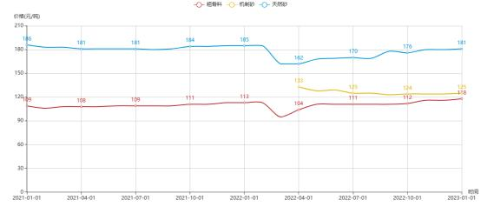
图 2.2.3-1 2021 年 1 月-2023 年 1 月海南省砂石价格走势图

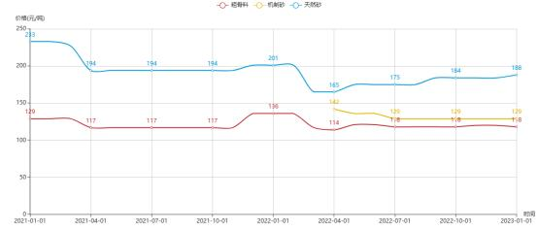
2.2.3-2 2021 年 1 月-2023 年 1 月陵水县砂石价格走势图
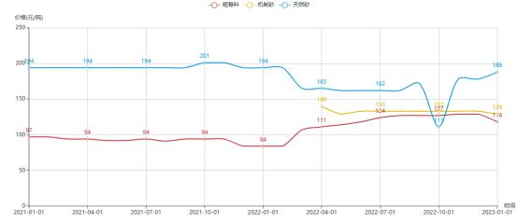
图 2.2.3-3 2021 年 1 月-2023 年 1 月保亭县砂石价格走势图
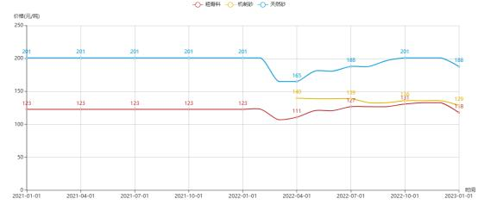
图 2.2.3-4 2021 年 1 月-2023 年 1 月五指山市砂石价格走势图

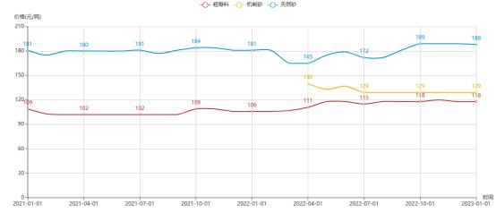
图 2.2.3-5 2021 年 1 月-2023 年 1 月三亚市砂石价格走势图
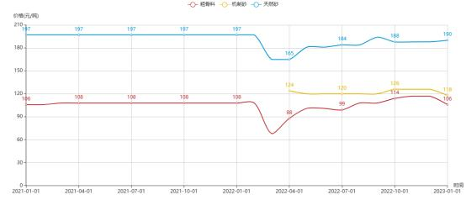
图 2.2.3-6 2021 年 1 月-2023 年 1 月琼中县砂石价格走势图
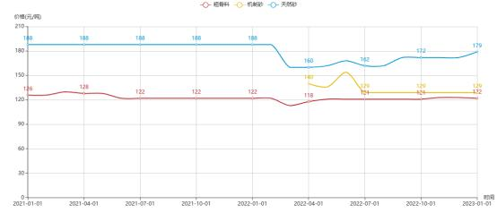
图 2.2.3-7 2021 年 1 月-2023 年 1 月万宁市砂石价格走势图
根据目标市场近两年砂石骨料及机制砂价格，整体来看海南省砂石骨料价格相对平稳。预估砂石骨料的价格会在一段时间内基本与统计期末的销售价格数据

持平，分别为：陵水县-粗骨料 118 元/吨，机制砂 129 元/吨; 保亭县-粗骨料价格118 元/吨，机制砂价格 129 元/吨;五指山市-粗骨料价格 118 元/吨，机制砂价格129 元/吨；三亚市-粗骨料价格 118 元/吨，机制砂价格 129 元/吨；琼中县-粗骨料价格 106 元/吨，机制砂价格 118 元/吨；万宁市-粗骨料价格 122 元/吨，机制砂价格 129 元/吨。
随着新冠疫情放开疫情管制、房地产行业触底反弹、基础设施投资增加拉动内需的一揽子政策影响下。未来随着经济的复苏并伴有小幅的回升， 砂石骨料价格预估将在现有价格水平下保持小幅度波动。
2.2.4 市场供需分析结论
（1）随着天然砂石资源的枯竭、中小型矿山的关闭整合，海南省自由贸易港的建设，对琼南地区的砂石骨料需求量具有推动作用，结合地理位置、交通条件等，陵水县群英乡打铁村建筑用石料矿山目标市场需求量大，项目市场竞争力较强。
（2）本项目目标市场砂石年需求量约为 3400 万吨，本项目产能为 675 万吨 /年，约占目标市场需求量的 20%，目标市场可完全吞纳本项目生产量。截至十四五期末，目标市场中陵水县、三亚市的现有矿山企业年生产能力难以满足市场需求，市场缺口由周边县市进行补充。本项目供给上述目标市场具有一定的优势。
（3）经调研已投产的大型砂石料厂和目标市场需求， 目前市场需求主要以“20mm～10mm”粗骨料、“10mm～4.75mm”粗骨料、“4.75mm～0mm”水洗机制砂、 “4.75mm～0mm”水洗表土砂四类骨料产品为主。 此外，矿山开采加工过程中的剥离物与石屑、石粉等副产物存在一定经济价值。经调研剥离物与石屑的销售价格为 35 元/立方米（合 18.4 元/吨），石粉价格 50 元/立方米（合 33.3 元/吨），两者可作为矿山副产品销售。
（4） 根据市场实际价格调研结合历史价格数据分析，2021 年至 2023 年间，目标市场中各地区砂石骨料价格相对平稳，预估砂石骨料的价格会在一段时间内基本与统计期末的销售价格数据持平。随着新冠疫情放开疫情管制、房地产行业触底反弹、基础设施投资增加拉动内需的一揽子政策影响下。未来随着经济的复苏并伴有小幅的回升，砂石骨料价格预估将在现有价格水平下保持小幅度波动。

2.3 竞争力分析和产品方案
2.3.1 竞争力分析
2.3.1.1 竞争对手分析
（1）陵水金地矿业开发有限公司
位于陵水县隆广镇吗造村，是现有陵水周边地区最大的砂石厂，骨料年产量约为 600 万吨。岩石种类为建筑用花岗岩， 主要产品有 4 种：“20mm～10mm”粗骨料、 “10mm～4.75mm”粗骨料、 “4.75mm～0mm”水洗机制砂以及“4.75mm~ 0mm”水洗表土砂。碎石产品粒型统一多为角砾状，未磨圆，针片状含量较低，能满足强度等级 C15 到 C50 混凝土的配制，一般公路工程亦能满足；砂为全水洗工艺，故石粉含量均在 3%以内，口碑尚可。
据了解，该公司在陵水周边地区深耕多年，且地理位置较优越，交通便利，三亚东、陵水地区多数混凝土搅拌站骨料均来自该处， 与当地市场保持着较稳定的供需合作关系。值得注意的是，该矿山矿权将于 2023 年 06 月 20 日到期且新矿权未在《海南省矿产资源总体规划（2021-2025）年》列表中， 如若公司成功维续矿权，此砂石厂将成为打铁矿最大的竞争对手。
（2）陵水弘立实业有限公司
位于陵水县群英乡牛闷岭，骨料年产量约为 300 万吨。岩石种类为建筑用花岗岩，主要产品有 3 种：“20mm～10mm”粗骨料、“10mm～4.75mm”粗骨料以及“4.75mm～0mm”水洗机制砂。由于该矿山仅开采一年左右，原石中仍含有较多风化料，故而产品质量不高，强度较低且针片状含量较高，仅能满足低中强混凝土的配制，基本无法满足公路工程中的骨料需求。该石料厂交通不占优， 矿区占地较小，外运道路较窄，不利于骨料运输。该砂石厂矿权到期时间为 2025 年 1 月27 日，总体来看，其对打铁矿竞争优势不大。
2.3.1.2 价格竞争力分析
结合上述价格分析，矿区周边市场骨料综合价格出厂价约 85.5 元/t。根据2.2.1 节调研运费及平均运距测算运往各目标市场的销售价格，与市场的销售价格形成对比表格详见，表 2.3.1-1，分析可知，本项目在陵水、保亭具有市场竞争优势，在琼中则处于相对劣势，五指山、三亚、万宁竞争力相当，可考虑降低出

厂价以抢占市场。
表 2.3.1-1 本项目砂石料运到各地价格

城市 | 陵水 | 保亭 | 五指山 | 三亚 | 琼中 | 万宁
距离（km） | 30 | 30 | 70 | 80 | 80 | 80
本项目砂石料运到各地到场价（元/吨） | 100 | 103 | 125 | 127 | 135 | 128
近 1 年目标城市砂石到场价（元/吨） | 124 | 124 | 124 | 124 | 112 | 126
说明上述价格均为到厂价格。
2.3.2 产品方案
根据市场调研成果，原矿可经破碎、筛分后形成 20～10mm、10～4.75mm 和
<4.75mm 水洗机制砂等四种市场常用建筑用骨料。各级产品比例暂定为45:5:50。碎石和机制砂产品要求有较好的粒形，产品质量执行以下标准：
（1）《建设用碎石卵石》（GB/T14685-2022）；
（2）《建设用砂》（GB/T14684-2022）。

2.4 市场风险分析
2.4.1 采矿手续办理风险
随着相关政策出台，采矿许可证所涉及的环评、安评等各项行政审批手续，以及土地、林地征迁、占用审批进度存在一定不确定性，将直接影响项目投产与回报。
防范措施：
（1）在与政府方的合同谈判中，设置相关合同条款，明确政府方对于矿山涉及的各项手续的协助义务与时限要求。
（2）研究相关规定、流程，聘请专业机构严格按照要求编制各项方案，加强与各级政府部门沟通，推动审批进程。
2.4.2 销售风险

本项目的成品骨料由投资方对外销售，项目开采运营周期长，可能存在因市场砂石需求量减少、区域砂石产能在增加或营销渠道不畅等因素影响， 造成销量与价格下降风险，进而导致库存积压、系统设备闲置、资金成本加大、投资回收期延长。
防范措施：
（1）打造海垦砂石品牌、积极寻求市场销售渠道，制定切实可行的销售方案，并提前做好销售风险防范预案。
（2）依托海南自贸港自贸区的建设，重点跟踪海南省重点建设项目的砂石骨料供应。
（3）利用第三方技术优势，生产优质骨料，打造高端品牌，坚持以质量和信誉赢得市场。
（4）与各用料主体企业或搅拌站企业保持有效沟通，签订定向供应协议，减少市场需求变化对项目的冲击。
2.4.3 政策、法律风险
当前处于政府发展绿色矿业时期，政府给予政策扶持，但矿山项目开采运营周期长，未来国家和地方政府在矿产资源法律法规及相关税收政策存在发生调整或变化，对项目的投资建设收益造成一定的影响。
防范措施：
（1）加强管理，降低生产成本，提高短期收益，缩短投资回收期，降低投资收益的不确定性，进而减少远期法规政策变化产生的影响。
（2）密切关注国家、海南省、陵水县相关政策及税收规定，动态掌握政策调整与市场变化，通过与政府相关部门建立深层合作关系，提高反应效率与应对能力，实现互惠共赢。
（3）在合同谈判中，针对未来法律法规、矿山资源政策变化引起的风险，设置合理条款，避免造成损失。

2.5 项目建设必要性
（1）建设大型绿色砂石骨料项目，是行业结构调整和发展的必然趋势
我国是世界最大的砂石骨料生产国和消费国，砂石行业发展空间巨大。但由

于缺乏科学的规划布局，以及地方保护、利益驱动等原因， 造成了行业的无序发展和恶性竞争。根据统计， 全国有 2.7 万多家砂石生产企业，其中约 80%的企业生产规模是在百万吨级别以下，且少于 30 万吨规模的居多。总体上，我国建筑砂石骨料行业普遍存在企业规模小，开采技术和装备落后，经营管理水平不高，矿山事故隐患多，资源浪费和严重破坏生态环境等问题，行业“小、散、乱、差”的格局非常突出。砂石骨料矿山行业粗放式的发展模式遗留下大量历史病垢， 其中生态环境污染严重、资源利用率低现象尤为严重。
近年来，在国家生态文明建设方针指引下，国家和各级政府提出绿色矿山理念，开始综合整治建筑骨料生产行业，关闭大量产能效益差、资源利用率低、污染严重的小型矿山及骨料生产企业，砂石骨料行业转型升级和跨越式发展。各地陆续关闭传统、小型企业，淘汰落后产能，对石矿资源进行整合，重新规划，科学布局，产业结构得到了快速优化，产业集中度不断提高，砂石企业的规模化、大型化、集团化、绿色化、生态化已成趋势； 资源开发水平、产业模式和经营方式持续创新，企业的生产经营范围和产品结构增加，行业产业链不断延伸，新兴产业和服务业得到快速发展。
城市建设的生产供应必须改变以往以牺牲资源换发展的模式，既要眼前利益，也要长远考虑，坚持保护环境原则，通过利用先进技术，综合分析，充分利用现有资源，实现绿色建筑骨料开采、加工“零污染、零排放、低噪音、高利用率”。
本项目采用国内外先进、成熟加工工艺， 产能效益高、资源利用率高、污染轻，项目的建成有利于砂石骨料行业转型升级和跨越式发展。
（2）建设大型绿色砂石骨料项目，是国家政策的鼓励方向
为了规范、引导行业健康发展， 促进行业结构调整，保护资源和环境，2019年 11 月国家十部委联合《关于推进机制砂石行业高质量发展的若干意见》（以下简称“意见”）鼓励机制砂的发展。意见指出，到 2025 年，要形成较为完善合理的机制砂石供应保障体系，产品质量符合 GB/T14684《建设用砂》等有关要求，年产 1000 万吨及以上的超大型机制砂石企业产能占比达到 40%，利用尾矿、废石、建筑垃圾等生产的机制砂石占比要明显提高。 2020 年 3 月国家 15 部委联合发布《关于促进砂石行业健康有序发展的指导意见》要求各地坚持先立后破， 加快“开前门”和坚决“堵后门” 并重，综合施策、多措并举，合理控制河湖砂开采，

逐步提升机制砂石等替代砂源利用比例，优化产销布局，加快构建区域供需平衡、价格合理、绿色环保、优质高效的砂石产业体系。砂石行业从“小、散、乱、差”走向“高、大、上” 的发展之路，智能化、自动化，实现开采过程可控，加工过程无人化，全面提高环保、安全、高效的发展。
本项目属于超大型矿山范畴，项目建成将提高大型矿山企业产能占比，满足国家与海南省矿山规模化的发展要求。
（3）建设大型绿色砂石骨料项目，是海南自由贸易港建设的重要基石
当前全省工业化、信息化、城镇化和农业现代化的不断推进， 省委省政府一批重大基础设施项目建设，以及“一带一路” 战略实施、海南自由贸易区（港）建设所需的沿海港口及开放平台建设，对建筑骨料等矿产资源的需求仍保持较高水平。例如五指山至海棠湾高速公路， 以及三亚机场填海工程等重大项目对高质量建筑用砂石骨料的需求一直保持高位。其次， 规划管控手段越来越硬。省委省政府提出以“ 多规合一”为引领，全面推动区域协调发展和乡村振兴，对矿业权设置提出了更高的要求，规划空间越来越小，这些政策变化，就要求我们就必须强化统筹谋划的能力，做到科学规划，有序开发。
本项目设计年产量 675 万吨/年，投产运营后所释放的产能将填补目标市场矿山关闭引起的产能缺失，有效保障琼东南区域的砂石供应，助力海南自贸港建设。
（4）建设大型绿色砂石骨料项目，是保护资源和生态环境的必要措施
随着大气污染治理和露天开采矿山整治力度加大，一大批污染环境、浪费资源的小型露天开采石料矿关闭、整合，有效遏制了露天开采矿山“小、散、乱、污”等突出问题，污染防治攻坚工作取得明显成效，但客观上也造成了石料矿生产能力缺口较大，部分地区建筑石料类矿产供需失衡、价格飞涨已经形成了较为严重的问题。阻碍了中原地区建设工程尤其是重点建设项目、民生工程的进程，扰乱了矿产资源管理秩序，对生态环境造成了连锁负面影响。
2016 年，国土资源部等五部局联合出台了《关于加强矿山地质环境恢复和综合治理指导意见》，明确了今后一段时期内矿山生态环境保护工作的总体要求，作出了总体安排。绿色矿业的可持续发展对矿山生态环境保护提出了更高的要求。指导意见强化了源头保护的新理念，把保护放在优先位置，严格矿山开发准入管

理。强调把矿山地质环境恢复治理责任落实到矿产开发全过程， 切实落实矿山企业治理恢复的主体责任，大力构建政府、企业、社会共同参与的保护与治理新机制。农垦集团作为国有控股企业， 始终牢固树立和全面践行绿水青山就是金山银山的理念，推进建设国家生态文明试验区，加快绿色矿山建设。
本项目在从矿地环境、开采工艺、加工与运输方式、水保环保以及环境修复和矿地综合利用等方面均采用“绿色”方式，项目建成将成为绿色矿山的典型案例，可作为标杆示范。
（5）建设大型绿色砂石骨料项目，是海垦资源的发展方向
目前海南农垦正在进行深化改革阶段，大力推进政企分开、社企分开， 打造一批现代化的产业集团和产业基地，本项目将是海南农垦控股集团实施“八八战略”，建设八大园区的具体行动与保障工作。
首先，利用农垦集团资源优势条件、引入行业龙头企业发展新型产业，是农垦整合各方资源、发挥优势、发展现代绿色制造业， 实现产业板块跨越式发展的大胆实践；其次，农垦集团协同系统内企业，产业公司牵头发挥协调优势，矿山所属的南繁产业集团公司发挥资源优势，实业集团、建工集团板块发挥渠道产销优势，对于“八八战略” 的立体实施具有显著的增益效应；再次，在实施产业扶贫、加快实现精准脱贫和全面建成小康社会的目标下，促进农垦企业增效和职工增收成为当前农垦新一轮改革的主要任务，积极利用产业优势实施项目，对培训吸收垦区职工，鼓励垦区相关企业、职工多种方式参与建设， 共同分享项目利益具有重要意义；最后，项目结束后将整体复垦建设为综合的农旅产业基地，将打造成垦地融合的典范，提供地区性的永续经营产业，为地方、农垦、职工建立永久性保障。
本项目是海垦集团在海南省砂石战略布局的重要环节，项目建成后将助力打造海垦砂石品牌，发展高质量砂石骨料，有利于维护市场的稳定化、规范化。
（6）海南农垦在海南省内具备用地优势，区内大部分土地为海垦权属，项目由海垦建设将极大简化用地流程，满足当地政府对本矿山高效出让的要求。

第三章 矿山资源

3.1 矿山基本情况
本章节内容引用《陵水县群英乡打铁村矿区建筑用花岗岩矿资源储量分割报告》、《陵水县群英乡打铁矿区建筑用花岗岩矿地质详查报告》及《陵水县群英乡打铁村采矿权设置方案》成果。
3.1.1 区域地质
矿区位于海南省东南部，大地构造位置处于武夷—云开造山系(Ⅰ级构造单元）琼东弧盆系（聂级构造单元）五指山岩浆弧(Ⅲ级构造单元）。九所—陵水深大断褶带位于矿区北部。区域内出露地层为长城系及第四系，岩浆岩主要为印支期、燕山期侵入岩，见图 3.1-1
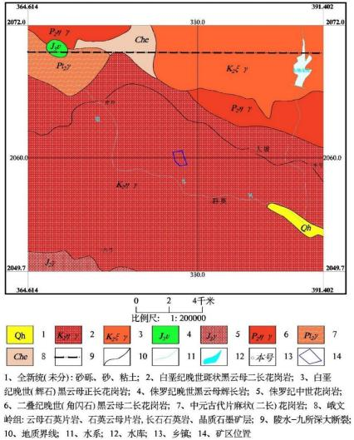
图 3.1-1 区域地质图

3.1.1.1 地层
区域上出露的地层为长城系及第四系。具体分述如下：
（1）长城系
峨文岭组（Che）：云母石英片岩、石英云母片岩、长石石英岩、晶质石墨矿层。
（2）第四系
全新统(未分)（Qh）：砂砾、砂、粘土。
3.1.1.2 构造
区域构造以断裂构造为主，九所—陵水深大断褶带呈近东西向分布，横贯整个区域北部。
3.1.1.3 侵入岩
区域上侵入岩分布面积较大，从早到晚分别为：中元古代片麻状(二长)花岗岩（Pt2γ),二叠纪晚世(角闪石)黑云母二长花岗岩（P2ηγ),侏罗纪中世花岗岩（J2γ),侏罗纪晚世黑云母辉长岩（J3υ) ,白垩纪晚世(辉石)黑云母正长花岗岩（K2ξγ),白垩纪晚世斑状黑云母二长花岗岩（K2ηγ)。
3.1.2 矿区地质
3.1.2.1 地层
矿区未见地层出露。
3.1.2.2 构造
花岗岩总体呈块状产出。结合钻探和物探资料来看，矿区花岗岩总体的完整性较好，少量节理裂隙发育。
综上所述，矿区构造相对较简单，矿体连续、完整，有利于矿产的开发利用。
3.1.2.3 侵入岩
矿区广泛出露晚白垩世细中粒斑状黑云二长花岗岩（K2ηγ) ,风化面呈浅黄、灰黑色，新鲜面呈浅棕红色，似斑状结构，块状构造，基质为细中粒花岗结构，块状构造。斑晶主要为钾长石（图 3.1-2）：约 10～15%，呈自形-半自形厚板状，表面高岭土化，卡氏双晶发育，部分可见条纹构造，粒径大小约
10～20mm。基质：主要由钾长石（20%）、斜长石（25%）、石英（32%）和

少量黑云母（8%）等矿物组成，粒径大小多为 0.25～4mm，个别达 9.0mm；钾长石呈他形厚板状，表面高岭土化，可见条纹结构；斜长石呈自形-半自形板柱状，部分表面绢云母化比较强烈，有些聚片双晶发育；石英呈他形粒状，有些裂纹发育，分布于长石之间；黑云母呈自形-半自形鳞片状，有些表面伴有绿泥石或绿帘石化；副矿物有榍石和磷灰石等。矿区内偶见花岗岩新鲜基岩露头
（图 3.1-3），露头多为强风化～弱风化。
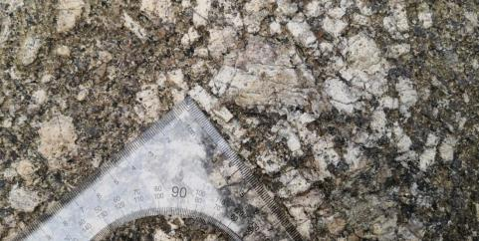
图 3.1-2 钾长石斑晶
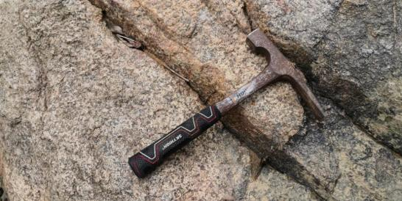

图 3.1-3 矿区南部水沟中新鲜基岩露头
3.1.3 矿体地质
矿体北东高，南西低，平面上呈不规则状，块状产出，赋存标高+60~
+198m，南北长约 1140m，东西宽约 850m。矿体面积约 705785m2，矿体平均

厚度 78.52m(表 3. 1-1)。
矿体覆盖层厚度普遍较薄，变化区间范围较大，区内平均覆盖层厚度约为11m。其中，矿区内大部分区域覆盖层厚度普遍小于 15m。局部区域的覆盖层较厚，且分布无明显规律性，主要集中在测区的西部中段边缘、北部中段及东部矿区边缘区域，普遍大于 15m，平均厚度 25m，最大厚度可达 40m。
矿体特征一览表表 3.1-1
矿体  编号 | 矿体  形态 | 矿体赋存标高（m） | 矿体规模 | 矿体岩性 | 矿体面积  （m2） | 矿体平均厚度（m）
V1 | 不规则状、块状 | +60m~  +198m | 南北长约  1140m，东西宽  约 850m | 细中粒斑状黑云母  二长花岗岩 | 705785 | 78.52

3.1.4 矿床开采技术条件
3.1.4.1 水文地质条件
（1）地表水和地下水
矿区水系不发育，矿区西南部有两个小池塘，据调查访问，池塘常年有
水。矿区外围北侧和东侧有季节性溪流和小水库，距离矿区大于 50m，雨季时地表径流顺地势汇入溪流或小水库，向矿区外围的西侧或东侧流动，对矿区不构成影响。矿区外围西南侧溪流自西北向东南流过，实测流量为 1.7L/S，溪沟为当地最低侵蚀基准面，标高为+32～+60m，矿体开采的最低底板标高为
+60m，建议开采场地时在采坑内或矿坑周边修建截排水沟，拦截大气降雨形成的地表水流或矿坑岩层的渗水，减小水流对矿坑开采过程的影响。引用《陵水县群英乡打铁村矿区建筑用花岗岩矿地质详查报告》（海南省地质调查院，
2020 年 9 月）数据，水质分析结果见表 3.1-2。
水质分析结果表
表 3.1-2

样品编号 | H1 | H2 | H3
取样地点 | 打铁村矿区内 | 打铁村矿区内 | 打铁村矿区西南
水源种类 | 地下水 | 地下水 | 地表水
取样时间 | 2020.6.4 | 2020.6.4 | 2020.6.4
报告时间 | 2020.6.18 | 2020.6.18 | 2020.6.18
样品状态 | 透明、无色 | 透明、无色 | 透明、淡黄色

样品编号 |  |  | H1 | H2 | H3
阳离子 | K+ | mg/l | 1.2 | 1.2 | 4.3
阳离子 | Na+ | mg/l | 9.1 | 9.0 | 11.1
阳离子 | Ca2+ | mg/l | 10.0 | 9.8 | 14.6
阳离子 | Mg2+ | mg/l | 3.2 | 3.2 | 3.6
阳离子 | Fe3+ | mg/l | <0.02 | <0.02 | 0.26
阳离子 | Fe2+ | mg/l | <0.02 | <0.02 | <0.02
阳离子 | Al3+ | mg/l | 0.12 | 0.11 | 0.08
阳离子 | NH+4 | mg/l | <0.02 | <0.02 | 0.30
阴离子 | Cl- | mg/l | 11 | 0.31 | 13
阴离子 | SO42- | mg/l | <4 | / | 4
阴离子 | CO32- | mg/l | 0 | / | 0
阴离子 | HCO3- | mg/l | 52.3 | 56.7 | 82.8
阴离子 | NO3- | mg/l | 10.4 | 10.4 | 4.90
阴离子 | NO2- | mg/l | <0.004 | <0.004 | <0.004
阴离子 | F- | mg/l | 0.42 | 0.31 | 0.23
阴离子 | PO43- | mg/l | 0.13 | 0.1 | 0.18
阴离子 | OH- | mg/l | / | / | /
PH 值 |  |  | 6.8 | 6.69 | 6.94
矿化度 |  | mg/l | 137 | 141 | 169
游离 CO2 |  | mg/l | 13.2 | 14.1 | 2.6
化学耗氧量 |  | mg/l | 0.33 | 0.98 | 4.08
可溶 SiO2 |  | mg/l | 39.0 | 38.6 | 29.9
固形物 |  | mg/l | 111 | 112 | 128
总硬度 |  | mg/l | 38 | 38 | 51
总酸度 |  | mg/l | / | / | /
总碱度 |  | mg/l | 42.9 | 46.5 | 68.1
暂时硬度 |  | mg/l | 38 | 38 | 51
永久硬度 |  | mg/l | 0 | 0 | 0
负硬度 |  | mg/l | 5 | 9 | 17
硬度、碱度以 CaCO3 表示
○1地下水
地下水物理性质均为无味、无嗅、透明。据水质分析资料，地下水 pH 值为 6.69～6.94，总硬度为 38mg/l，阳离子主要为 Ca2+ 、Na+ 、Mg2+ ，阴离子主要为 HCO3- 、SO42- 、Cl-，水化学类型均为 HCO3-Na·Ca 型。依据《生活饮用水卫生标准》（GB5749—2006）、《工业用水水质标准》（水文地质手册），各项指标均符合生活饮用水标准和工业用水水质标准（表 3.1-2），但饮用水需补作卫生指标检验。
地表水

地表水物理性质为无味、无嗅、淡黄色。地表水总硬度为 38mmg/L，矿化度为 169mg/L ，pH 值 6.94，水化学类型为 HCO3-Na·Ca 型，为淡水 ，依据
《生活饮用水卫生标准》( GB5749-2006)、《工业用水水质标准》( 水文地质手册).各项指标均符合生活饮用水标准和工业用水水质标准(3. 1-2)，但作为生活饮用水需补作卫生指标检验。
（2）含水层
矿区含水层为基岩裂隙水含水层，岩性为花岗岩类，地下水贫乏。地下水主要接受大气降雨的补给。5-10 月份为雨季，地下水水位高，11 月份至翌年 4月份为旱季，地下水水位低。矿区岩层节理裂隙不发育，岩石坚硬、完整，不利于大气降雨的入渗补给。但山区植被覆盖条件较好，有利于涵养水源。
（3）隔水层
矿区岩石以弱富水的细中粒斑状黑云母二长花岗岩为主，无明显隔水层。
（4）地下水补给、径流、排泄条件
大气降水是本矿区地下水补给的主要来源，大气降水大部分经地表径流进入沟谷，少部分经下渗作用进入地下水循环。地下水大部分受降雨影响，雨后水量突然增多，枯水季节水量急剧减少。地下水径流途径短，严格受地形、岩性控制。地下水的排泄方式主要有两种，一是由于降水补给，水体充塞于各种裂隙之中，水受重力作用，在地形低洼之处沿裂隙流出，二是少部分经植物吸收蒸发进入或直接蒸发进入大气层，也是其排泄的重要途径。
矿区地势总体呈东北高西南低，地下水接受大气降雨补给后，总体由矿区东北部向西南部径流，最终在地形低凹处出露成泉，汇集成溪流向沟谷排泄。
（5）矿坑涌水分析
1）矿坑充水因素
矿体为露天开采，开采的最低底板标高为+60m，当地最低侵蚀基准面，标高为+32～+60m，地形有利于自然排水，未来矿坑充水因素主要有二个：一是大气降雨直接落入或沿山坡流入矿坑的水量，二是矿体本身赋存的块状岩类裂隙水。
矿区的块状岩类裂隙水富水性弱，根据矿体开拓及生产方式，该类地下水

可忽略；大气降雨为矿坑主要充水因素，矿区多年日最大降雨量 239mm，作为最大矿坑涌水量预测数据，故矿坑防水以大气降雨为主。开采过程中在采坑内或周边依地势开挖排水沟，地表水流或矿坑岩层的渗水依地势向溪沟自然排
放。同时应避免在台风暴雨季采矿，确需采矿石，应采取有力防洪措施。
2）矿区水量预测
矿体开采方式为正地形露天开采，矿区岩层为弱富水岩层，地下水储藏量少，地下水对矿坑充水影响较小，相对降雨量可忽略，本次矿坑涌水量只计算大气降雨对全矿区的补给量。
① 正常降雨量时矿区水量

Q=A×F=1.644m/180d×1103450m2=10078.2m3/d式中：A—多年日平均降雨量（m）
F—矿坑集雨面积（m2）
②最大降雨时矿区水量
Q 暴=A 暴 ×F=0.239m/d×1103450m2=263724.6m3/d式中：A 暴—多年最大日降水量（m）
根据计算结果，正常降雨量时流入矿区的水量为 10078.2m3/d，最大降雨量时流入矿区的水量为 263724.6m3/d。实际开采时，矿坑雨水或涌水可直接排走，无积水或积水很少，对开采影响不大。
综上所述：矿体位于当地最低侵蚀基准面以上，地形有利于自然排水，开采方式为露采。矿体及围岩属弱含水层；矿区附近无大型地表水体，矿床充水以大气降雨为主，矿床开采后不会引起区域地下水位下降及大面积地面沉降，因此，矿床水文地质条件属简单类型。
3.1.4.2 工程地质
(1) 工程地质岩层特征
矿山开采揭露的地层主要为第四系风化残坡积层和晚白垩世细中粒斑状黑云母二长花岗岩，根据地层岩性特征，将开采深度范围内自上至下划分为 2 个工程地质层。各工程地质层埋藏条件、岩性特征分述如下：

○1第四系风化残积层
分布于整个矿区，覆盖层厚度为 0～33.98m，浅黄色，可塑-硬塑状，底部坚硬状，主要由花岗岩风化产生的粘性土、粗砂、砾砂和风化碎块组成，结构松散，与矿体有明显的分界线，易产生崩塌。
块状岩类工程地质层
大部分被第四系风化残积层覆盖，局部有小面积出露。岩性主要为晚白垩世细中粒斑状黑云母二长花岗岩，灰白色，灰色，斑状结构，块状构造。矿物颗粒多为中细粒级，成分主要为石英、钾长石及少量黑云母等。岩石节理裂隙不发育，致密坚硬，抗压强度为 169～182Mpa，抗剪强度为 13.8～17.9Mpa。
（2）围岩及覆盖层特征
矿体顶板围岩为花岗岩风化残积土及强风化岩石，覆盖层厚度为 0~
33.98m，自矿区由南西向北东，矿体底板围岩与矿体为同一岩石，岩性为细中粒斑状黑云母二长花岗岩。矿体连续分布，不含夹石。
（3） 工程地质勘查类型
本区地震设防烈度为Ⅵ度，设计基本地震动峰值加速度值为 0.05g，地震动加速度反应谱特征周期值为 0.35s ，区域地壳稳定性良好。矿区工程地质总体属简单类型。
3.1.4.3 环境地质
（1）环境现状评价
矿区范围内未发现有明显崩塌、滑坡、泥石流、采空塌陷等地质灾害，区域稳定性较好。
矿区位于基本农田保护区、城镇规划区以外，区内植被发育，覆盖率 85%以上.水土保持较好。区内以往的人类活动因其规模较小，故对周边环境影响范围小、程度低，区内土壤和生态环境基本未受污染和破坏。矿区内部南侧池塘周围有约 5 户居民，300m 范围内有 4 户居民，附近无旅游景点、高速公路、铁路等其他构筑物。
矿区环境地质条件简单。

（2）预测性评价
矿山在将来的开采过程中对环境造成的影响主要为边坡稳定性、矿山开采对植被的破坏及矿山生产废水和生活污水等，因此应采取必要的环境保护措
施：
○1建设排土场，有计划的集中排卸堆置剥离土，闭坑时用于复垦植被，防止水土流失；
使用湿式凿岩作业，工作面、爆破堆、装卸点、运输公路等应定期喷雾洒水除；
尽可能在远离矿山机械作业噪声源的地方建设生活区,减小噪音对人体的影响；
应处理好矿山生产废水和生活污水,避免污染环境。
3.1.4.4 开采技术条件小结
（1）矿体位于当地最低侵蚀基准面以上，地形有利于自然排水，开采方式为露采。矿体及围岩属弱含水层;矿区附近无大型地表水体，矿床充水以大气降雨为主，矿床开采后不会引起区域地下水位下降及大面积地面沉降，矿床水文地质条件属简单类型。
（2）矿区属丘陵地貌，岩性单一，地质构造简单，矿床及围岩以整块结构为主，岩石完整、坚硬、稳定性好，不易发生矿山工程地质问题，因此，矿床工程地质条件属简单类型。
（3）矿区未见新构造运动痕迹，区内目前尚未发现崩塌、滑坡、泥石流、水士流失等地质灾害和环境污染现象，矿区地质环境质量属良好等级。
综上所述，矿床开采技术条件简单，开采难度相对较低。

3.2 矿山储量与矿石质量
3.2.1 矿山储量
3.2.1.1 资源估算范围
（1）资源估算范围
矿山为新建矿山，拟设矿区范围由 11 个拐点连线圈定（拐点坐标见表 3.2-

1），面积为 0.75km2 ，拟设计开采标高为+60m～+198m，矿种为建筑用花岗。
拟设矿区范围拐点坐标一览表表 3.2-1
拐点 | 2000 国家大地坐标系
拐点 | X | Y
J1 | 2059776.67 | 37378905.41
J2 | 2059775.72 | 37378478.34
J3 | 2059395.21 | 37378414.23
J4 | 2059376.65 | 37378294.06
J5 | 2059630.72 | 37378082.04
J6 | 2059733.09 | 37378048.99
J7 | 2059935.28 | 37378042.15
J8 | 2060111.53 | 37377890.74
J9 | 2060441.58 | 37377811.51
J10 | 2060582.07 | 37378635.63
J11 | 2060007.57 | 37378819.7
拟设矿区面积：0.754km2，拟设开采标高：+60m～+198m。

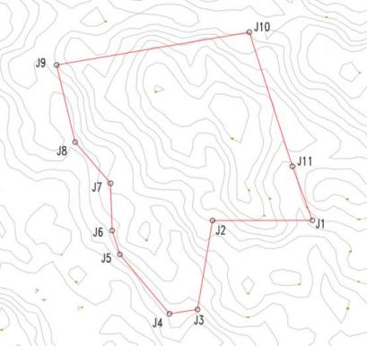
图 3.2-1 拟出让矿区范围图3.2.1.2 资源储量
根据《陵水县群英乡打铁村矿区建筑用花岗岩矿地质详查报告》、《陵水

县群英乡打铁村矿区建筑用花岗岩矿资源储量分割报告》，资源储量估算采用水平投影地质块段法，矿区建筑用花岗岩矿资源量 4991.5 万 m3，均为控制资源量，可利用资源量为 4504.8，覆盖层剥离量 853.3 万 m3，平均剥采比 0.17：
1。
3.2.2 矿石质量
3.2.2.1 矿物组成与结构构造
矿石为细中粒斑状黑云母二长花岗岩；似斑状结构，块状构造，基质为细中粒花岗结构，块状构造。斑晶为钾长石，含量约 15%；基质主要为钾长石 （20%）、斜长石（25%）、石英（32%）、黑云母（8%）。
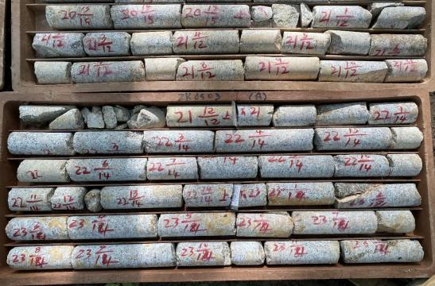
图 3.2-2 部分钻孔岩芯
3.2.2.2 矿石化学成分
根据《详查报告》测试结果（表 3.2-2）表明，岩石的 SiO2 含量为 71.78~ 72.96%；Al2O3 含量为 13.30～14.04％；Na2O+K2O 含量为 7.77～8.83%；K2O含量为 3.92～5. 19%，硫化物及硫酸盐（按 SO3 质量计）含量 0.0017~
0.0069％，按《矿产地质勘查规范 建筑用石料类》（DZ/T0341-2020）标准中有害物质限量的规定，即矿石属Ⅰ类（SO3≤0.5%），满足建筑用石料要求，可作为建筑用材料使用。

矿石化学特征表表 3.2-2
样 品 名 称 | 测试结果（%）
样 品 名 称 | Na2O | MgO | Al2O3 | SiO2 | K2O | CaO | TiO2 | P2O5 | SO3 | MnO2 | Fe2O3 | FeO | H2O+ | CO2
二 长 花 岗 岩 | 3.74 | 0.92 | 13.89 | 71.78 | 4.40 | 2.05 | 0.31 | 0.074 | 0.0069 | 0.086 | 0.40 | 1.49 | 0.49 | 0.11
二 长 花 岗 岩 | 3.63 | 0.73 | 13.30 | 72.81 | 4.34 | 1.93 | 0.30 | 0.069 | 0.0017 | 0.082 | 0.36 | 1.49 | 0.44 | 0.11
二 长 花 岗 岩 | 3.71 | 0.67 | 13.84 | 72.41 | 4.63 | 1.84 | 0.28 | 0.065 | 0.0052 | 0.076 | 0.32 | 1.34 | 0.34 | 0.16
二 长 花 岗 岩 | 3.85 | 0.77 | 13.49 | 72.96 | 3.92 | 1.90 | 0.26 | 0.065 | 0.0052 | 0.086 | 0.39 | 1.42 | 0.42 | 0.14
二 长 花 岗 岩 | 3.64 | 0.62 | 14.04 | 72.33 | 5.19 | 1.50 | 0.24 | 0.055 | 0.0052 | 0.077 | 0.36 | 1.12 | 0.49 | 0.12
3.2.2.3 矿石放射性强度
根据《详查报告》，矿区共采集放射性样品数量 5 件，岩性均为黑云母二长花岗岩（表 3.2-3）。
矿区样品放射性测试分析结果表表 3.2-3
标准限量
项目 | 单位 | 建筑主体材料 |  | 装饰装修材料
项目 | 单位 | 空心率 | 空心率 | A 类 | B 类 | C 类
项目 | 单位 | ≤25% | >25% | A 类 | B 类 | C 类
CRa | Bq/kg
CTh | Bq/kg
CK | Bq/kg
IRa |  | ≤1.0 | ≤1.0 | ≤1.0 | ≤1.3
Ir |  | ≤1.0 | ≤1.3 | ≤1.3 | ≤1.9 | ≤2.8
检测结果
送样编号 | 名称 | CRa | CTh | CK | IRa | Ir
送样编号 | 名称 | Bq/kg | Bq/kg | Bq/kg
ZK0401-H1 | 二长花岗岩 | 90.10 | 100.50 | 1218 | 0.4 | 0.9
ZK0501-H1 | 二长花岗岩 | 86.90 | 93.60 | 1150 | 0.4 | 0.9
ZK0503-H1 | 二长花岗岩 | 66.00 | 94.20 | 1263 | 0.3 | 0.8
ZK0603-H1 | 二长花岗岩 | 69.30 | 89.50 | 1115 | 0.4 | 0.8
ZK0902-H1 | 二长花岗岩 | 70.90 | 79.80 | 1553 | 0.4 | 0.9
检测依据：GB 6566-2010
据表 3.2-3 显示，基本样矿石内照射指数（IRa）0.3～0.4，小于 1；外照射指数（Iγ) 0.8～0.9，符合《建筑材料放射性核素限量》（GB 6566—2010）中建筑主体材料标准限量值，属于 A 类装饰装修材料，产销与使用范围不受限制。

3.2.2.4 矿石物理力学特征
共采集 5 个样品进行矿石物理性能测试（表 3.2-4）。测试结果表明，区内矿石质地坚硬，抗压强度 169～182MPa，抗剪强度 13.80～17.90Mpa，符合
《矿产地质勘查规范建筑用石料类》（DZ/T0341-2020）标准中规定的建筑用花岗岩材料（在水饱和状态下），抗压强度火成岩≥80Mpa。
矿石物理力学性质及放射性强度测试结果表
表 3.2-4
样品编号 | 样品岩性 | 水饱和抗压强度(Mpa) | 饱和抗剪强度(Mpa)
ZK0401-H1 | 二长花岗岩 | 181 | 17.90
ZK0501-H1 | 二长花岗岩 | 182 | 14.20
ZK0503-H1 | 二长花岗岩 | 182 | 17.90
ZK0603-H1 | 二长花岗岩 | 177 | 14.50
ZK0902-H1 | 二长花岗岩 | 169 | 13.80
检测依据：GB/T 14685-2011；GB/T 50266-2013
3.2.2.5 矿石加工技术性能
(1) 矿石加工技术性能评价
根据本区的矿石类型、裂隙发育情况，初步确定本区矿石可破碎筛分成不同规格等级的粗骨料或机制砂产品，用于建筑用碎石及建筑用砂等。
项目尚未开展矿石加工技术性能测试，对比类似采石场可知，二长花岗岩矿石较硬、性脆，易爆破，机械破碎性能较好，属于易加工矿石。经表土剥
离、穿孔爆破后，将原矿石运输至加工区，由粗碎机（旋回破碎机）进行初步破碎（一级粗破），然后进入预筛分车间除泥；随后再将除泥后的粗料由胶带输送机输送至细碎机（圆锥破碎机）进行进一步破碎（二三级细破），细碎后的石料进振动筛筛分。建筑用碎石直接进入成品料仓。建筑用机制砂通过柱磨机进行制砂、水洗，最终进入砂仓。
(2) 矿石工业利用性能评价
根据上述矿石类型、岩矿鉴定、硅酸盐全分析以及各项石料质量指标测试结果，区内花岗岩满足《矿产地质勘查规范建筑用石料类》的规范要求，可以进行开发利用，潜在经济价值较大。矿石采矿加工工艺简单，经表土剥离、穿

孔爆破后，运输至加工区，经两段破碎、两级筛分后产生不同规格的骨料或砂状产品，可直接销售。

3.3 矿山地质勘查工作评述及资源综合评价
海南省地质调查队于 2020 年 9 月提交的《陵水县群英乡打铁村矿区建筑用花岗岩矿地质详查报告》对本区进行了地质勘查工作，陵水黎族自治县自然资源和规划局为了推进陵水县群英乡打铁村矿区建筑用花岗岩矿出让工作，需要将详查范围内的基本农田扣除后，重新划定范围并设置采矿权。因此委托三亚水文地质工程地质勘察院于 2023 年 2 月编写《陵水县群英乡打铁村矿区建筑用花岗岩矿资源/储量分割报告》，按照新矿界估算建筑用花岗岩资源量4991.5 万m3 ，可利用资源量 4504.8 万 m3 ，剥离量 853.3 万 m3，其资源量可作为本次编制可行性研究报告的主要依据。
（1）估算报告章节及内容基本齐全，附图、附件齐全，报告基本反映了勘查工作成果。
（2）勘查报告基本查明了拟设置采矿权区的地层、构造、侵入岩的空间分布特征，基本查明了矿体的产状、形态、规模及空间展布状态，基本查明了矿石质量及加工技术性能，基本查明矿床的水文地质、工程地质特征，基本查明了解环境地质以及未来矿床开采对环境的影响，采用合理的方法估算各类储
量。
（3）工作方法及手段运用基本适宜，各项地质工作质量基本符合有关规范规定要求。
（4）估算报告确定的主要参数基本合理，估算的结果基本可信，可以满足矿山可行性研究报告编制的基本要求。
（5）建议深入开展矿石工业指标的评估工作，为项目提高产品品质提供有利参考。

第四章 项目建设条件

4.1 自然条件
4.1.1 地形地貌
矿区属丘陵地貌，最高海拔标高+209.40m，最低海拔标高+56.20m，最大高差约 153.20m，地形起伏较大，山顶多呈浑圆状，坡度一般 15~48°。区内植被较发育，以橡胶为主，芒果、灌木次之。
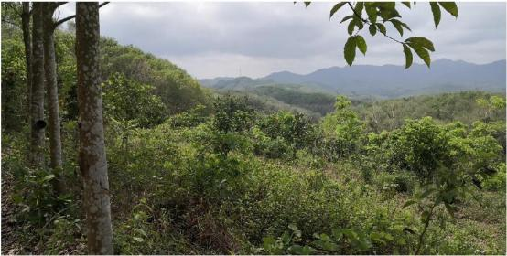
图 4.1.1-1 矿区地形地貌及植被图
4.1.2 水文气象条件
a) 气象
矿区地处热带，为热带季风气候区。多年平均气温 25.2℃ , 5～8 月份为高温期，最高气温37℃；1～2 月份为低温期，平均气温 18.3℃,极端最低气温5.6℃ 。多年平均降雨量 1644mm，旱、雨季分明，5～10 月份为雨季，多台风雨，降雨量占全年的 80% ，11 月至翌年 4 月为旱季，降雨量占全年的20％。日最大降雨量 239mm（2010 年 10 月 2 日）。年日照总时数在 2000 小时左右，多年平均蒸发量 1887mm。
b) 水文
矿区水系不发育，主要以季节性溪流为主，矿区西南侧有一条溪流自西北向东南流过。

4.2 交通运输条件
矿区位于陵水县群英乡北西直距约 5km 处，距东线高速公路直线约 18km，矿区附近有水泥路与 G361 国道相连（直距约 5km），交通较为便利（图 4.2-1），行政区划上属陵水县群英乡管辖。
加工区位于 G361 国道旁，往西可将项目产品运送至保亭县、五指山市， 往东南可达陵水县中心城区或经由 G98 海南环岛高速到达三亚东、万宁市，亦或经由 S215 省道到达琼中县。项目产品可通过省道、国道、高速公路运送至目标市场，外发运交通较为便利。
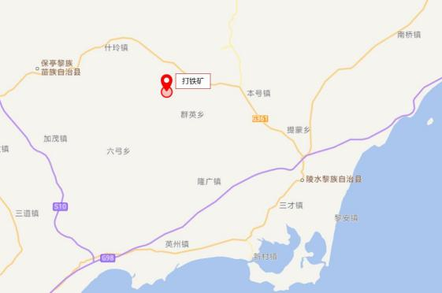
S215
图 4.2-1 交通示意图

4.3 地质条件
4.3.1 区域地质条件
矿区、骨料生产系统、排土场等均处于同一地质区域。区域地质条件详见第三章区域地质。
4.3.2 工程地质条件
根据《陵水县群英乡打铁村矿区建筑用花岗岩矿地质详查报告》， 项目矿区水文地质条件属简单类型、矿床地质条件属简单类型、矿区地质属于良好等级。

目前生产系统及排土场选址暂无地质勘察资料，根据现场踏勘成果，上述两处用地选址无明显不良地质现象。

4.4 开发用地及周边环境条件
4.4.1 周边环境及矿权
本项目开发用地主要由矿山开采区、骨料加工系统区以及排土场/表土堆场三部分组成。根据《陵水县群英乡打铁矿区“ 多规合一”对比图》、《陵水县群英乡打铁矿区“三区三线”对比图》， 矿区及其周边区域无自然保护区、森林公园、风景名胜区等生态敏感区；未占用基本农田、生态保护红线以及城镇开发边界等环境敏感点；矿区周边 300m 范围内无其他矿权分布。矿区环境敏感程度为低度敏感。
骨料加工系统区位于矿区北向直线距离约 3km 处，未占用生态保护区、Ⅰ级Ⅱ级保护林地及城镇用地等环境敏感点。加工系统内存在有部分基本农田（约 1.7 亩），土地属性需要调整， 目前正在通过“海南省全域土地整治工程”与“ 申报省重点项目”两个途径进行调规工作。。排土场/表土堆场位于矿区西北方向直线距离约 2.4km 处，未占用基本农田、生态保护区、Ⅰ级Ⅱ级保护林地及城镇用地等环境敏感点。
4.4.2 重要建构筑物
矿区周边 500m 范围内无高压线、铁路、信号塔、省级以上公路等重要建构筑物存在。
矿区西北部边界外有一祖明水库，祖明水库是一座以灌溉为主的小（二）型水库，水库坝址以上集雨面积约为 0.95km2，水库坝顶标高+83m，设计库容为 30.3万 m3，正常库容为 27 万 m3。矿区距离水库保护红线范围有一定距离，但值得注意的是，水库大部分区域位于 300m 爆破警戒线范围内，开采时可圈定影响采区，采用控制爆破或机械爆破的方式进行开采。
矿区东部边界外另有一祖开水库，祖开水库同样是一座以灌溉为主的小（二）型水库，水库坝址以上集雨面积约为 0.86km2，水库坝顶标高+100. 1m，设计库容为 47.2 万 m3，正常库容为 43 万 m3。水库区域基本位于 300m 爆破警戒线范围外，本项目对祖开水库影响较小。
4.4.3 村庄
矿区内及周边 300m 爆破警戒线范围内分布有 4 户左右居民，将对其进行征拆。骨料加工区系统西面为南平农场八一队，生活有 30 户左右居民，聚集区

距离加工系统直线距离 120m；东面为南平农场南新队，生活有 40 户左右居民，距离加工系统直线距离 180m。加工区周边村庄密集，人类活动多，周边环境比较复杂，项目开工前应协调、处理好加工区周边影响因素。
4.4.4 人文环境
当地劳动力资源丰富，矿区及周边居民以汉族为主。经济作物以橡胶、菠萝蜜、槟榔为主，另有少量芒果等，区内经济欠发达。

4.5 公用工程条件
4.5.1 电源条件
项目用电拟采用南方电网供电，运行期用电拟从距离加工区约 15.3km 处的文罗变电站接入，其最大负荷为 2000MW，最高可提供 220kv 电压。供电电源可靠，供电能力满足负荷要求。临时用电拟从矿区附近五一线接入，电压为 10kv ，最大负荷为 1000kw。
4.5.2 水源条件
本项目主要用水包括生产用水、生活用水与消防用水三部分； 主要用水量是料场开采和骨料加工生产用水、场地道路的降尘用水及生活用水，
矿区区内无发育良好的厚大含水层存在，地下水较贫乏，矿区又无大的地表水体和常年较大溪流， 故解决较大的生产和生活用水较困难。陵水河年均流量44.7 立方米/秒，位于打铁矿区南侧约 1.3km，，距离加工系统直线距离约 5.5km 。生产及消防用水拟新建供水管道采用地埋方式从陵水河引水，以满足半干法系统生产的用水需求。生活用水取自附近村庄自来水管网。
为充分利用水资源，减少外排费用的产生，生产用水及雨水分别经处理后再循环利用。
4.5.3 通讯条件
中国移动、中国联通、中国电信网络覆盖工程区域，通讯方便。
4.5.4 建筑材料及油料供应
本项目所需钢材、原木、水泥、石油等主要材料均可从陵水县周边市场以及三亚等地购进。沿线国省干线和县乡道路较发达， 汽车可直接驶入，运输较为便利，绝大部分建筑材料均可通过现有道路进入工地。

4.5.5 火工材料的供应
火工材料由陵水县或三亚市的民爆公司通过公路运输方式进行供应。
4.5.6 机修条件
矿区距离陵水县城约 30 km，县城存在大量的维修中心可用于车辆维护，项目具备车辆、设备正常维护条件。

4.6 建设条件综合评价
综上所述，本项目地质条件简单，未发现不良地质现象。施工条件较好， 周边配套设施齐全，交通便捷。水、电、通信、材料等公用建设条件供应较好。机修等公用设施完全能够满足本项目建设和运营的需要。项目各项建设条件完全能够满足建设要求。整体看来，项目建设条件良好。

第五章 工程建设方案

5.1 建设规模及产品品种
5.1.1 建设规模
根据《陵水县群英乡打铁村矿区建筑用花岗岩矿资源/储量分割报告》，设置矿区范围内建筑用花岗岩探明类资源量为 4991.5 万 m3（13477.05 万 t），可利用资源量 12162.96 万吨，矿山年生产能力按 675 万 t/a 进行开发，矿山开采服务年限为 18 年，矿山总服务年限 20 年（含基建期 2 年）。工作制度按年生产 280天，每天 2 班，每班 7h 的生产制度。
根据第二章的论述，本项目目标市场砂石年需求量约为 3400 万吨。基于开发利用方案的设计产能，仅占目标市场需求量的 20%，目标市场可完全吞纳本项目生产量。
基于上述基础，本项目最终的规模确定为：
② 开采产能为 675 万 t/a（折合 1750t/h）；
③ 骨料加工系统的处理能力为 675 万 t/a（折合 1750t/h），成品生产能力约为 594 万吨/年（折合 1515t/h）。
④ 粗骨料至半成品料堆的胶带机运输能力为 825 万 t/a（折合 2185t/h）。
⑤ 发运区的设计生产能力为 1000 t/a（折合 1700t/h，其中发运区按照 3 班工作制考虑）。
5.1.2 产品品种
主要产品为花岗岩机制骨料。设计采矿原料粒度≤1000mm，原料经破碎、筛分后形成 25～10mm 、10～4.75mm、＜4.75mm 机制砂等三种建筑用骨料。

5.2 工程总平面规划布置
5.2.1 工程总平面规划
5.2.1.1 规划原则
(1) 骨料加工系统综合考虑矿山开采方式、爆破安全、来料方向、对外交通、场地排水等因素，满足安全距离及其他相关要求；
(2) 远离生态敏感区、自然保护区及居住区等， 必须设置在居民区时，宜布置在主导风向的下风侧，并保持必要的防护距离并设置必要的隔离措施；

(3) 场地应有较好的工程地质条件，避免建设在断层、滑坡及洪水位下， 宜避开暗河、淤泥、腐植土等不良地段或文物保护；
(4) 贯彻节约用地的原则，在满足生产加工需要的前提下，应尽量少占用土地。充分利用场地地形， 尽可能使总体布置紧凑、工艺流程顺畅， 尽量减少不必要的生产环节、简化工艺过程，合理利用场地；
(5) 坚持技术、设备的先进性、适用性、合理性、经济性的原则，采用成熟、可靠的生产工艺和技术，使用经验成熟的先进设备，确保产品的质量，以达到企业的高效益；
(6) 尽量靠近已有的交通运输道路、电源、水源。
(7) 坚持“零污染、零排放、低噪音”设计理念，配置隔声、除尘等环保设备，降低当地生产和群众生活影响。
(8) 采用先进、可靠的控制系统，以达到高效、节能、稳定生产、优化控制的目的，最大程度地减少操作岗位定员，降低成本。
(9) 相关设施布置应考虑降雨及防洪影响，防洪标准满足规程规范要求。
(10) 采用智能化物联网模式，建立过程监控体系，提高建筑骨料质量标准，引导高品质的建筑骨料行业发展。
5.2.1.2 工程总平面规划
矿山拟采用平硐溜井开拓，粗碎设置在溜井底部的破碎东硐室，破碎后的半成品物料经带式输送机运送至加工区。加工区拟布置在开采境界北部约 2.2km 处的缓坡地带。加工区包含主破碎筛分区域、仓储及发运区域、以及配套的公用辅助设置。破碎筛分区域包括综合车间 1、综合车间 2、整形制砂车间。该处地形相对开阔，出加工区可直接进入 G361 国道，建设、交通条件好。成品销售时，主要通过 G361 国道实现对外运输。
工程总平面规划详见图 5.2-1。

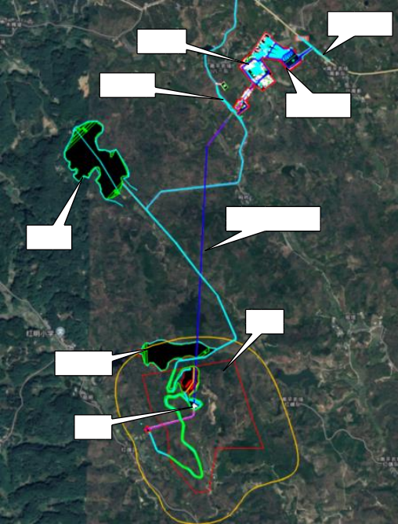
进场道路
成品发运区

半成品胶带机平硐排土场

矿区

表土堆场

溜井
G361 国道加工区
图 5.2.-1 工程总平面规划图
矿山设计采用露天开采方式，包括露天采场、加工场地、临时排土场、辅助及公共设施等。各场地平面布置如下：
5.2.2 矿区平面布置
5.2.2.1 矿区平面布置原则
(1) 要努力提高经济效益，要利于保证所需的开发强度，在满足矿山生产需要的同时，力求减少工程量，缩短矿山建设周期，利于早日投产，并且要与矿山

规模、开采年限、矿区开发的阶段性相适应。建设规模以年产量及服务年限为依据，并考虑发展远景，留有余地。
(2) 要因情制宜，根据矿山生产工艺和地形特点，合理确定企业的内、外部运输方式，使矿山企业内部与外部以及内部各个场地之间借运输网络连成一个有机的整体。合理布置与运输关系密切的设施，使之联系简便、货流便捷。行政、生活设施，宜沿着通往主要服务对象的道路两侧布置。要协调矿山企业内部与外部的关系。既要协调地下工艺布置与地表设置之间的关系， 也要协调矿区总体布局与城乡规划之间、矿业与农业之间、近期与远期之间、本矿区与有关企业之间的关系，力求达到合理、配套与和谐。
(3) 要充分利用矿区的自然地貌。应结合场地地形，选择合理的布置形式，使建、构筑物的布置与自然地形相适应， 既为生产、运输创造有利条件， 又可节省场地平整工程量。
(4) 既要满足生产需要，又要节约用地。尽量少占和不占良田，为此应尽量利用地形，将场地布置在山坡处，建筑物和构造物在使用方便的条件下，可联合建筑，并努力安排覆土造田。
(5) 要确保安全可靠。矿区大多地处山区， 其地形、地质条件比较复杂， 特别是地下矿山，往往因井下采空而导致涉及地表的岩体移动，因此，矿区的布置要很好考虑建筑场地的稳定与安全，要考虑岩崩、山洪的威胁，满足防火、卫生、环保等要求，特别是炸药库、尾矿坝的设置， 更应保证安全。此外， 还要考虑矿床分布的范围，避免压矿。
(6) 力求减少基建投资及生产时期的经营管理费。选择工业场地时，应尽量使运输线路短. 内外运输连接方便，厂房间交通方便，土石方量小，挖填趋于平衡。
(7) 妥善处理废水、废渣、废气。
5.2.2.2 矿区布置方案
根据本矿区地形地势与储量情况，将卸矿平台布置在矿区中部+160m 高程处，在矿区中部高点布置两个首采工作面，通过一段长度约 110m 的运矿道路连接采场与卸矿平台。

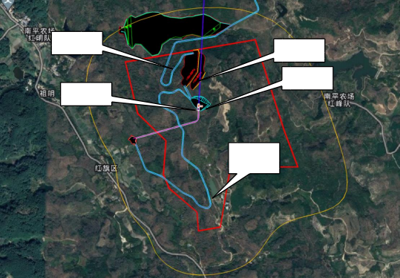

排土道路
首采平台
卸矿平台
粗碎硐室

上山道路
图 5.2-2 矿区平面布置图
5.2.3 工业场地平面布置
5.2.3.1 设计思路与原则
(1) 骨料加工系统综合考虑矿山开采方式、爆破安全、来料方向、对外交通、场地排水等因素，满足安全距离及其他相关要求；
(2) 远离生态敏感区、自然保护区及居住区等， 必须设置在居民区时，宜布置在主导风向的下风侧，并保持必要的防护距离并设置必要的隔离措施；
(3) 场地应有较好的工程地质条件，避免建设在断层、滑坡及洪水位下， 宜避开暗河、淤泥、腐植土等不良地段或文物保护；
(4) 贯彻节约用地的原则，在满足生产加工需要的前提下，应尽量少占用土地。充分利用场地地形， 尽可能使总体布置紧凑、工艺流程顺畅， 尽量减少不必要的生产环节、简化工艺过程，合理利用场地；
(5) 坚持技术、设备的先进性、适用性、合理性、经济性的原则，采用成熟、可靠的生产工艺和技术，使用经验成熟的先进设备，确保产品的质量，以达到企业的高效益；
(6) 尽量靠近已有的交通运输道路、电源、水源。
(7) 坚持“零污染、零排放、低噪音”设计理念，配置隔声、除尘等环保设备，

降低当地生产和群众生活影响。
(8) 采用先进、可靠的控制系统，以达到高效、节能、稳定生产、优化控制的目的，最大程度地减少操作岗位定员，降低成本。
(9) 相关设施布置应考虑降雨及防洪影响，防洪标准满足规程规范要求。
(10) 采用智能化物联网模式，建立过程监控体系，提高建筑骨料质量标准，引导高品质的建筑骨料行业发展。
1）砂石工程选址目标区域一
矿区东南边为一处洼地，地势整体为坡地与盆地相结合，整体呈两侧高中间低，等高线范围约为 80~100m。该区域距离现状村落均超过 300m，两侧被山势阻隔，具有良好的天然屏障作用，可最大限度消除对周边村庄的影响。较为适合布置加工场地， 可作为系统的选址之一。整体与矿区的关系如图 5.2-3 所示。目前用地现状为四级林地。该选址区域与供电供水方向一致。
砂石工厂整体选择集中式布置，矿石经开采后运输至加工场地，进行相关破碎筛分处理。处理后的成品经发运公路与 G361 国道相连接，通过国道外售。
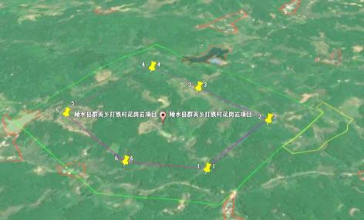
选址
图 5.2-3 方案一选址影像图
2）砂石工程选址目标区域二
矿区东南边为一处平地，地势整体为坡地，山脊线从中部穿过，地形狭长，
等高线范围约为 60~80m。该区域距离现状村落均超过 500m，与 G98 大三亚扩

容高速方向一致。较为适合布置加工场地， 可作为系统的选址之一。整体与矿区的关系如图 5.2-4 所示。目前用地现状为四级林地。该选址区域与供电供水方向一致。
砂石工厂采用分散式布置，矿石经开挖后运输至矿区周边粗碎车间进行破碎，破碎后的矿石经带式输送机运输至主要筛分破碎车间进行加工，最后成品采用长距离胶带运输至 G361 国道附近发运中心，通过 G361 国道进行外售。
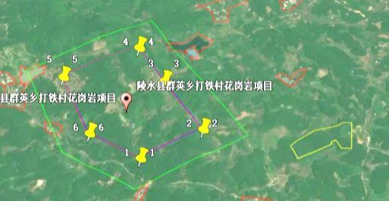
选址
选
图 5.2-4 方案二选址影像图
3）砂石工程选址目标区域三
矿区北侧约 3 公里一处平地，地势整体为较平整，两侧高中间低，等高线范
围约为 60~80m，与 G361 国道相邻，外运方便。较为适合布置加工场地，可作为系统的选址之一。整体与矿区的关系如图 5.2-5 所示。目前用地现状为四级林地。
矿石经开采后运至矿区附近的部粗碎车间进行破碎处理。处理后的半成品骨料经带式输送机运输至 G361 附近主加工系统破碎处理。最终成品料通过发运中心沿 G361 国道外售。

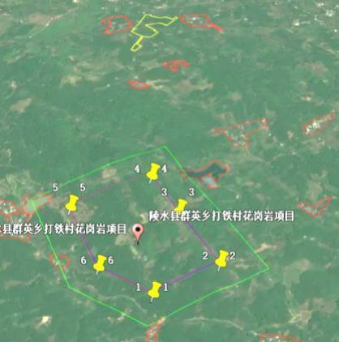
选址
图 5.2-5 方案三选址影像图5.2.3.2 方案比较
通过对上述区域周边环境敏感性因素调查，重点排查了周边的敏感建筑物，水库，村庄，农场，现状旅游区等因素。矿区周边的敏感因素分布见图 5.2-6，基本农田分布见图 5.2-7。

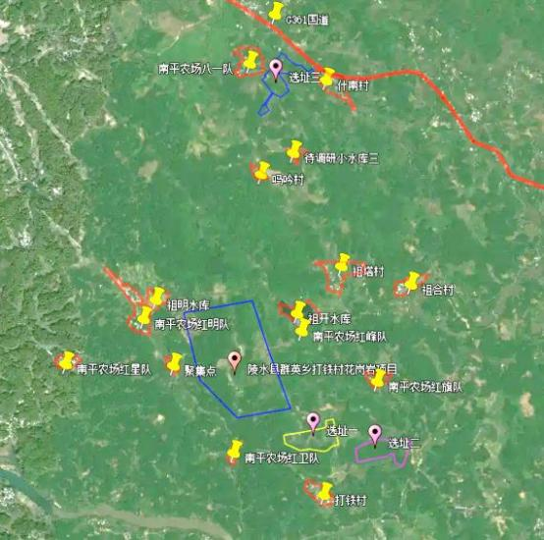

选址一
选址二
图 5.2-6 选址方案敏感因素影像图

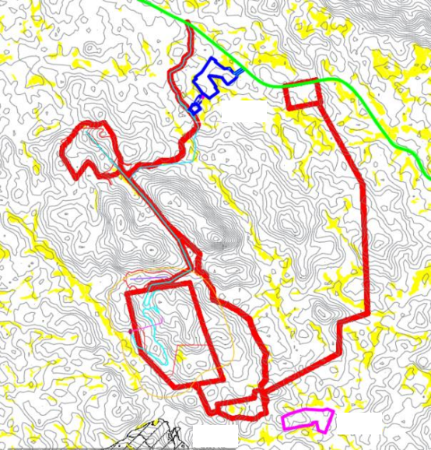
选址二选址一
选址三
图 5.2-7 选址方案基本农田占用情况
选址一，位于爆破影响范围线外，距离农场村镇距离 200~300m，周边不存在水库，聚集点、旅游区等因素。 地势整体为丘陵地带，土建工程量中等，用地现状为四级林地和基本农田（约占 20 亩）。外部连通道路状况较差，离主要运输道路较远，成品料流通不顺畅。若采用长距离胶带机外部运输， 为避开基本农田需设置多个转运站。且沿线需从祖合村及本号镇土地权属上穿越胶带机。其中祖合村影响 1 亩，本号镇影响约 10 亩，其他均为农垦属地，沿线征地难度较大，协调工程量较大。
选址二，位于爆破影响范围线外，距离农场村镇距离均超过 300m，周边不存在水库，聚集点、旅游区等因素。 地势整体为丘陵地带，高低起伏不等，土建

工程量最大，用地现状为四级林地。外部连通道路最差，离主要运输道路较远，成品料流通不顺畅。若采用长距离胶带机外部运输， 为避开基本农田需设置多个转运站。且沿线需从祖合村及本号镇土地权属上穿越胶带机。其中祖合村影响 1亩，本号镇影响约 10 亩，其他均为农垦属地，沿线征地难度较大，协调工程量较大。
选址三，位于爆破影响范围线外，距离南平农场八一队距离约为 35m，周边不存在水库，聚集点、旅游区等因素。 地势整体较为平，土建工程量最大，用地现状为四级林地，具有少量基本农田（约 1 亩）。外部连通道路最好， 与主要运输道路顺接，成品料流通顺畅。选址均为农垦属地。
综上所属，选址三相对方案一和方案二的选址对于项目推进、工程建设更有利。
5.2.3.3 平面布置
(1) 加工系统区
粗碎车间布置在矿区溜井井下破碎硐室，采区北侧布置加工系统，由一条长距离带式输送机与主加工区相连。
骨料加工系统主要为加工场区的破碎、筛分、整形制砂车间布置在矿区南侧靠近 G361 国道缓坡地，原始地面高程 60~80m，按照生产工艺流程合理布置，成品料堆场布置在筛分车间西北侧便于出料堆存，且靠近外运运输通道。系统布置南侧高，北侧低，场地排水由南向北排。
(2) 生活营地区
生活营地位于半成品堆场西侧，处于爆破警戒线以外。该场地位交通便利，出行方便，地势高差起伏较小，易于开展工程建设。
生活营地主要为员工住宿、餐饮以及公共活动提供必要的场地，各功能区域独立布置，总建筑面积 4650 ㎡。
(3) 其他辅助设施
在建筑骨料加工系统内设置值班室、汽修车间、机修车间和综合仓库， 满足加工系统生产运行需要。
根据类似项目经验，生产期与周边燃料供应商协商共建播装式加油站或直供燃油。

机修车间:机修设施的设计原则是以维修保养为主，备件制造为辅。在各件制造中，以尽可能修复旧件为制造原则，在混合料砂石工厂和成品料砂石工厂内均设机修间。
汽修车间:生产用车修理工作主要通过外委解决，部分简易养护维修由矿区自行解决，在骨料加工区设汽修间，内拟设汽修地坑及洗车平台。
骨料加工系统场地设置综合仓库，存放金属材料，设备与备件、耐火材料、固体燃料、危险品、氧气瓶及乙快瓶、五金电器，劳保用品及杂品等。
主加工区主要分为骨料加工系统及生活营地：加工系统主要包括半成品堆场、综合车间一、综合车间二、整形/制砂车间、成品堆场、机修车间、材料库、汽修车间等。详见图 5.2-8。
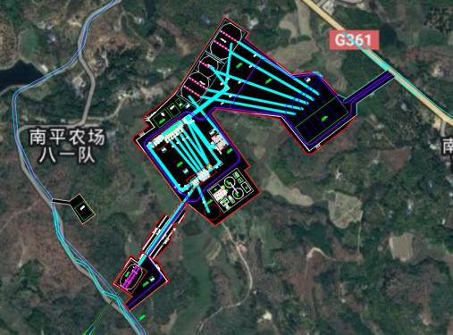
图 5.2-8 主加工区平面布置图5.2.3.4 厂区边坡设计
场地周边形成的开挖或回填边坡，大部分采用自然放坡方式。开挖边坡坡比：岩质边坡取 1:0.5～1:0.75、土质边坡取 1:1～1:1.5，采用喷射混凝土，平台覆土种植草；回填边坡取 1:1.5，回填边坡采用浆砌石拱形骨架护坡。
5.2.3.5 厂区道路
场内道路宽度 6m，厂区 G361 国道出口出道路宽度 12m。路面构造由上往

下分为 20cm 厚级配碎石层、20cm 厚水泥稳定碎石基层、28cm 厚 C30 混凝土层。场内道路全长 2273m，连接加工区内各车间与建筑物。
5.2.4 对外交通运输
5.2.4.1 矿区对外交通
设计拓宽现状乡村公路至 7m，用于矿区的对外交通。道路采用三级场外道路，设计行车速度为 30km/h（局部受限路段 15km/h），路基宽 8m，路面宽 7.0m，设计洪水频率：1/25。
5.2.4.2 成品外运交通
成品料运输汽车停放场布置在砂石工厂范围内东北侧，紧靠 G316 国道，场地高程 67m，占地面积约 18512 ㎡。
本项目主要对外销售≤4.75mm（机制砂）、4.75～10mm 和 10～20mm 碎石，达产年销售量约 594 万 t，砂石骨料在厂区装车后经国道 G361 运往陵水、经 G98高速运往三亚等地。
5.2.5 防洪排涝
5.2.5.1 矿区防洪标准
根据《防洪标准》（GB50201-2014）第 4.0.1 款：
工矿企业防洪标准表
表 5.2-5

等级 | 工矿企业规模 | 防洪标准[重现期（年）]
I | 特大型 | 200～100
II | 大型 | 100～50
III | 中型 | 50～20
IV | 小型 | 20～10
本矿为大型矿山，按上表规定的防洪标准：设计防洪标准重现期为 100 年。
5.2.5.2 排水方案
(1) 矿山地下水的主要补给来源为大气降水。矿山总体开采为山坡露天矿山，矿山排水可采用自流排出。为减少雨水对边坡的冲刷， 设计在采场周边设置截水沟，在最终境界的采场安全平台内侧紧靠坡底线处设置平台排水沟。
(2) 加工区雨水按照当地暴雨强度公式计算，屋面按照重现期 P=5 年进行

设计，室外场地按照重现期 P=2 年进行设计。屋面雨水经雨水斗和立管收集后，散排至地面。
本工程场地内雨水通过路边排水沟收集后汇集至雨水集水池，回用于生产给水系统系统。雨水集水池设置溢流管， 超出回用水需求部分经溢流管就近排入水体。屋面雨水采用内落式重力流雨水排水系统。屋面雨水由雨水斗收集， 经雨水立管散排至地面排水沟，汇集至雨水集水池。雨水集水池收集的雨水经处理后达到《城市污水再生利用城市杂用水水质》GB/T18920 中道路清扫水质后，储存于生产水池，回用于生产给水系统系统。

5.3 矿山开拓运输及开采
5.3.1 开采控制范围
根据划定的开采范围，本次设计开采对象为圈定开采范围内花岗岩矿体。开采标高为+60 米～+198 米，开采面积 0.754 平方千米，开采范围由 11 个拐点坐标圈定。矿界开采范围及开采坐标详见 3.2.1 章节。
5.3.2 开采境界圈定
5.3.2.1 露天境界圈定的主要原则
(1) 露天开采境界圈定以工业矿量为基础。
(2) 综合考虑经济效益和兼顾矿山服务年限。
(3) 在经济合理的条件下，境界内尽可能多的圈入矿石，加大矿山开采规模，延长矿山服务年限，最大限度的发挥露天开采的优越性。
(4) 圈定的露天开采境界的边坡角，符合岩石力学计算推荐值，以确保露天采场的生产安全。
5.3.2.2 露天开采境界圈定依据资源量基础
根据《陵水县群英乡打铁村矿区建筑用花岗岩矿采矿权设置方案》，截至2023 年 4 月，开采范围内估算建筑用花岗岩资源量 4991.5 万 m3，可利用资源量4504.8 万 m3。
5.3.2.3 采场终了边坡构成要素
(1) 台阶高度
生产台阶高度 12m，不考虑并段。
(2) 最终边坡角

根据岩石力学边坡稳定性计算的结果，确定最终边坡角为 46º~55º。
(3) 台阶坡面角
基岩最终台阶坡面角为 70°,生产时台阶坡面角为 90°；风化岩石开采终了台阶坡面角 45°,生产台阶坡面角 45°。
(4) 安全平台、清扫平台、运输平台宽度
安全平台设置为 5m，清扫平台设置为 8m，安全平台、清扫平台隔二设一。
(5) 露天底宽度
露天底宽度不小于 60m。
5.3.2.4 露天开采境界圈定结果
结合露天开采境界参数，圈定结果见表 5.3-3。
露天开采境界圈定结果表
表 5.3-3

序号 | 项目名称 | 单位 | 主要指标 | 备注
1 | 矿区面积 | m2 | 754195.54
2 | 境界最高标高 | m | 198
3 | 露天底标高 | m | 60
4 | 境界内矿石量 | 万 m3 | 4412.83
4 | 境界内矿石量 | 万 t | 11914.65
5 | 境界覆盖层量 | 万 m3 | 853.3
6 | 平均剥采比 | m3/m3 | 0.193
5.3.2.5 露天境界分层矿岩量
矿区划分为 10 个台阶开采，最低开采台阶为+60m，最高作业台阶为+195m 。境界内剥采总量为 5266.13 万 m3，其中覆盖层 853.3 万 m3，可采矿量 4412.834万 m3 ，平均剥采比 0.193 ，实际回采率为 88.4%。露天境界分层矿岩量表详见表5.3-4。

露天境界分层矿岩量表表 5.3-4
台阶 | 矿岩总量（万 m3） | 覆盖层（万 m3） | 矿岩 （万 m3） | 剥采比
>195 | 9.152 | 9.152 | 0.000 | /
195~180 | 87.944 | 73.979 | 13.965 | 5.297
180~165 | 240.477 | 171.361 | 69.116 | 2.479
165~150 | 419.037 | 184.341 | 234.696 | 0.785
150~135 | 578.717 | 162.900 | 415.816 | 0.392
135~120 | 693.409 | 112.438 | 580.971 | 0.194
120~105 | 788.394 | 145.830 | 642.563 | 0.227
105~90 | 868.955 | 115.146 | 753.810 | 0.153
90~75 | 896.822 | 29.181 | 867.641 | 0.034
75~60 | 859.168 | 24.912 | 834.256 | 0.030
合计 | 5442.074 | 1029.239 | 4412.834 | 0.233

5.3.3 矿山开采能力验证
(1) 按采矿工作面可布置挖掘机台数验证露天矿可能达到的生产能力：
A=NnQ
式中：
A—露天矿矿石年产量，万t/a；
N—一个采矿阶段可布置的挖掘机数，3 台
Q—挖掘机生产能力，斗容 4m3 ，172.73 万 t/a；
n—同时工作的采矿阶段数，2 个；
则 A=3×2×172.73=1036.4 万 t。
(2) 按矿山工程或采矿工程延伸速度确定可能达到的生产能力
本矿采用平硐溜井开拓，国内同类矿山平均下降速度一般为 12～18m/a。本次设计取平均下降速度 15m/a，则矿山可能达到的生产能力为：

A=PV/h
式中：
A—露天采场可能达到的生产能力，万t/a；
P—所选用的有代表性的水平分层矿量，1122.7 万 t，根据露天开采境界内分层矿岩总量表，+135~+150m 台阶的平均矿岩量 1122.70 万 t；
V—矿山工程延伸（采场年平均下降）速度，15m；
h—台阶高度，12m。
按上式计算，水平分层平均矿量达到 1122.70 万 t，则采场生产规模可达到1122.70 万 t。
综上所述，无论从推荐配置的开采、铲装设备， 还是工作面的数量、工作线的长度方面验证，生产规模都大于设计的 675 万 t/年采剥量，本方案满足矿山生产能力的要求。
5.3.4 矿山工作制度
矿山采用连续工作制，年工作天数 270 天，每天 2 班，每班 7 小时。
采矿主要设备工作制度见表 5.3-5。
采矿设备工作制度
表 5.3-5

序号 | 设备名称 | 年工作日数 | 日工作班数 | 备注
1 | 液压铲 | 280 | 2
2 | 潜孔钻机 | 280 | 2
3 | 推土机 | 280 | 2
4 | 前装机 | 280 | 2
5.3.5 矿山服务年限
通过编制采剥进度计划，矿山基建期 2 年，第三年达产，矿山开采年限 18年。具体计算如下：
T=Q/A= 11914.6 /675=17.7 年
式中：
T—矿山服务年限，年；
Q —可采储量，11914.7 万 t；

A—矿山生产规模，675 万 t/年。
根据上式计算，矿山开采年限为 18 年，总服务年限为 20 年（包含基建期 2年）。
5.3.6 矿山开拓运输
5.3.6.1 矿山开拓运输方式选择的原则
(1) 矿山基建时间短，确保矿山早投产，早达产；
(2) 生产工艺简单，可靠，技术上先进；
(3) 基建工程量小，施工方便；
(4) 基建投资少，尤其初期投资少；
(5) 生产经营费低，效益好；
(6) 不占用基本农田;
5.3.6.2 开拓运输方案比选
（1）公路运输开拓方式
主加工区位于矿区北侧 2.5km 处，加工区场坪标高与矿山底部标高相近，但矿区与加工区之间存在大面积高地，且高地高程普遍大于矿区与加工区，因此并不适合修建隧道。为避免重载上坡，必须修建超过 8km 的道路绕过该片高地，这将导致运矿石输成本攀升，经济十分不合理。
为降低运距，只能选择矿区北侧较短路线，则必然存在汽车重载上坡的问题。如图，规划一条连接粗碎车间和首采平台的开拓道路，全长约 4040m。开拓道路设置在矿区外部，必须采取全路段封闭措施，这将导致开拓道路将空间分割，影响当地居民出行，并增加了安全管理难度。
根据开拓道路的填挖方与原材料消耗，估算该段开拓道路投资成本 1697.4 万元；汽车运输按照 0.5 元/·km 计算，矿石运输成本 23829.30 万元，总成本 25526.7万元。考虑到存在重车上坡路段，运输成本会进一步增加。
（2）公路-平硐溜井运输开拓方式
将粗碎硐室设置在溜井底部，硐室底标高+25m。通过一段2.64km 的平巷将破碎后的矿石运至主加工区的半成品堆场。此方案最大的隐患是将矿山井巷、硐室等工程布置在矿权范围以外，存在违法开采的法律风险。
此方案的开拓工程包括溜井、破碎硐室、运输平巷、上山道路等， 总投资约

8835.47 万元。长胶运输成本按 0.2 元/t·km 计算；矿区内使用汽车将矿石从采场运至卸矿平台，运输距离不足 1km，运费为 0.5 元/吨，则该方案的运输成本12639.06 万元，总成本 21474.53 万元。
（3）公路-带式输送机联合开拓方式
将粗碎车间设置在矿区西南侧缓坡，矿石破碎后通过长距离带式输送机运送至主加工区。由于地势平缓或低洼处都分布大量基本农田， 带式输送机为绕过基本农田须穿过多座高山。原地形起伏大，落差高，带式输送机无法实现明线安装，全程须穿隧工程，且需要设置多座转运站，建设总工程量远大于平硐溜井开拓方式；且由于路线较长，单位重量矿石的运输成本高于平硐溜井方案。因此， 此方案不予考虑.
开拓方式对比表
表 5.3-6

对比项 |  | 方案一 | 方案二 | 方案三
开拓方式 |  | 公路运输开拓 | 公路-平硐溜井开拓 | 公路-带式输送机开拓
开拓工程长度 |  | 开拓道路：4040m | 检修洞：490m  运矿平巷：  2644m  明线胶带机长  度：160m  上山道路长  度：1744m | 长胶长度 7120m
占用基本农田数量（亩） |  | 0 | 0 | 0
占用非海垦土地数量（亩） |  | 0 | 0 | 2.30
涉及吗吟祖塔矿情况 |  | 道路穿过吗吟-祖塔矿区 | （1）道路穿  过吗吟-祖塔  矿区；  （2）平巷下  穿吗吟祖塔矿  区 | 不涉及
占地面积 | 矿区内面积（亩） | 14.27 | 30.01 | 0.00
占地面积 | 矿区外面积（亩） | 132.36 | 83.30 | 10.95
占地面积 | 总占地面积（亩） | 146.63 | 113.31 | 10.95
财务指标 | 开拓工程建设成本  (万元） | 1697.40 | 8835.47 | ∞
财务指标 | 矿石运输成本(万  元） | 23829.30 | 12639.06 | 28881.12

对比项 |  | 方案一 | 方案二 | 方案三
 | 总成本(万元） | 25526.70 | 21474.53 | ∞
存在风险 |  | （1）道路经过吗吟祖塔矿权范  围，吗吟祖塔矿权出让后可能对开拓道路造成影响；  （2）开拓道路基本位于矿区外，  与乡村道路存在交叉，不易安全管理。 | （1）道路与平巷经过吗吟祖塔矿权范  围，吗吟祖塔矿权出让后可能对开拓工程造成影响；  （2）矿区井巷工程设置在矿权范围以  外，存在超采隐患。 | （1）涉及较大面积非海垦土  地，征地存在困难；  （2）路线较  长，征地数量较多，政策处理方面存在困难
综上，公路-平硐溜井开拓方式运输距离短，总成本费用低，封闭管理简单，本项目拟选用此开拓方式。

5.3.6.3 矿山开拓运输方式确定
根据矿区矿体赋存情况和地形条件，确定采用公路-平硐溜井联合开拓，带式输送机运输方案。
溜井卸矿平台布置在矿区中部+160m 高程，经一段 110m 运矿道路连接+180m 首采平台。破碎硐室布置在溜井底部， 加工系统布置在矿区 2.5km 外，通过 2773km 长距离带式输送机连接。爆破后的矿石通过自卸汽车由采场运至溜井卸矿平台后卸入溜井，在底部破碎硐室进行初破后，利用带式输送机，经过平硐运输至加工系统。
溜井直径为 6m，总长度 100m，其中储矿段横截面积 100m2，储矿段长度20m。溜井底部破碎硐室底标高+25m，设置一条长度为 486m 大件检修平硐用于硐室内的设备维护，大件检修平硐断面尺寸为 4m×5m。运矿平硐由破碎硐室连接半成品料仓，断面尺寸同样为 4m×5m。开拓系统纵剖面图见图 3.5-3。
由于开拓系统主体工程布置在拟出让矿权范围以外，因此项目公司对交通洞、破碎硐室、运输平硐等矿权范围外开挖产生的土石方无处置权， 需由政府组织出让或另行处置。

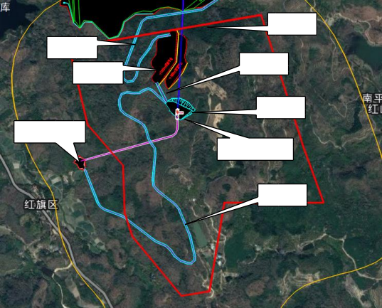
卸矿平台
大件检修平硐
溜井与破碎硐室

上山道路
运矿平硐
排土道路
运矿道路首采平台
图 5.3-2 开拓系统平面布置图
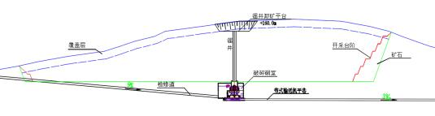
图 5.3-3 开拓系统纵剖面图
5.3.6.4 矿山生产运输
(1) 运输设备选型
矿石运输设备的选择与采场工作面条件、运距、挖掘机斗容等因素有关。根据国内大型矿山运行设备选型原则，选配挖掘机 3～6 斗的车载为宜。本采场为大型矿山，卸矿平台距采场距离较近，挖掘机斗容按 4m3 配置，本次设计推荐采用 40t 矿用自卸汽车运输。
(2) 矿山道路技术标准
运矿道路主要为矿石开采初期首采区运至卸矿平台的露天矿山道路与排土

道路。按现行厂矿道路设计规范，确定本次设计矿山道路技术条件如下：
道路等级：二级；
计算行车速度：30km/h；（依据《厂矿道路设计规范》第 2.4.3 条）
路面宽度：9m；
路面结构：泥结碎石面层厚 25cm，块石基层厚 35cm。
路肩宽度：1.5m（填方段），0.75m（挖方段）；
最小平曲线半径：25m；
最小竖曲线半径：400m；
最大纵坡：8%；
最小停车视距：30m；
最小会车视距：60m；
最大坡段长 250m；
最小缓和坡段长，一般：100m；困难：80m。
路面等级：中级路面；
路面类型选择：泥结碎石路面；
路拱形式：抛物线形；
矿山道路条件平均纵坡、限制坡长等符合《厂矿道路设计规范》（GBJ22-87）的要求。
5.3.7 采剥工作
5.3.7.1 采剥方法和采剥顺序
(1) 采剥方法
采场采用自上而下分台阶分区开采方法。
工作台阶坡面角为70º,采场同时工作2～3 个水平，最小工作平台宽度50m，挖掘机工作线最小长度 150m。
(2) 采剥顺序
本矿床为一岩浆岩型矿床，采用全境界开采，即按开采台阶、沿水平方向连续扩展到最终境界，在垂直方向按开采全深范围逐层连续向下延伸，直至最低开采标高。

5.3.7.2 采掘要素
采矿场要素见下表：
采场要素表表 5.3-7
序号 | 参 数 名 称 | 单位 | 长 | 宽
1 | 最小工作平台宽度 | m | 50
2 | 最大垂直采深 | m | 138
3 | 最高开采标高 | m | 198
4 | 最低开采水平 | m | 60
5 | 台阶高度 | m | 12
6 | 生产台阶坡面角 | 度 | 80
6 | （基岩） | 度
6 | 最终台阶坡面角 | 度 | 70
6 | （基岩） | 度
6 | 最终台阶坡面角 | 度 | 45
6 | （覆盖层） | 度
7 | 安全平台宽度 | m | 5
7 | 清扫平台 | m | 8
8 | 开采境界内可采矿石量 | 万 m3 | 4412.83
9 | 开采境界内剥离量 | 万 m3 | 853.3
10 | 平均剥采比 | m3/m3 | 0.193

5.3.7.3 穿孔、铲装和运输设备
(1) 穿孔设备
1) 中深孔作业
设计选用 10 台孔径 150mm 型露天矿潜孔钻机，钻机年效率选取为 25 万m。
其爆破孔网参数：排间距 5.5m，孔间距 4.8m，超深 1.5m。靠近边坡时要采用减震爆破，如采用预裂爆破、逐孔爆破等方式进行局部处理边坡。具体参数见

表 5.3-8。
中深孔穿孔设备计算表表 5.3-8
序号 | 项 目 | 单位 | 工程量
1 | 平均每班爆破量 | m3 | 4960.32
2 | 阶段高度 | m | 15
3 | 钻孔倾角 | 度 | 80
4 | 钻孔超深 | m | 1.5
5 | 钻孔深度 | m | 16.8
6 | 钻孔间距 | m | 5.5
7 | 钻孔排距 | m | 4.8
8 | 最小抵抗线 | m | 5
9 | 每个钻孔爆破量 | m3 | 388.75
10 | 每米钻孔爆破量 | m3/m | 25.85
11 | 废孔率 | % | 5
12 | 填塞长度 | m | 5
13 | 装药长度 | m | 11.8
14 | 每班需要穿凿量 | m | 191.9
15 | 钻机台班效率 | m/台班 | 50
16 | 计算钻机需要台数 | 台 | 5.05
27 | 设计选取钻机台数 | 台 | 6
2) 一次浅孔及二次破碎工作
需要进行浅孔凿岩爆破的地点包括台阶穿孔爆破结束而残留的矿岩体、钻机作业有困难的地段、工作面爆破后产生的根底等处。矿山一次浅孔工作量较小，故设计不另外配置钻机。
根据加工系统生产条件，块度大于 1000mm 的矿石需要进行二次破碎。设计选取 2 台液压破碎锤完成二次破碎工作，安全性较好，且破碎成本较低。
(2) 铲装设备

① 装载设备台班生产能力计算
根据《采矿设计手册》：单斗挖掘机的台班生产能力计算公式：
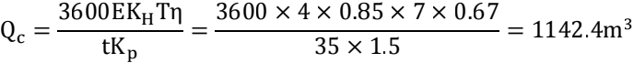
式中：
Qc—挖掘机台班生产能力，m3；
E—挖掘机铲斗容积，4m3；
t—挖掘机铲斗循环时间，取 35s。
KH—挖掘机铲斗满斗系数，取 0.85。
Kp—矿岩在铲斗中的松散系数，取 1.5。
T—挖掘机班工作时间，7h。
η—班工作时间利用系数，取 0.67。
计算出挖掘机台班生产能力为 Qc=1142.4m3
② 装载设备数量计算挖掘机台年生产能力：
Qa = Q cNn = 1142.4 × 280 × 2 = 639744m3挖掘机数量可按下式计算：
N 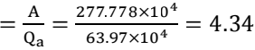台
设计选用 5 台斗容为 4m3 的挖掘机，方可满足生产能力需求。
(3) 运输设备
① 确定汽车有效载重量：
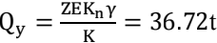
式中：
Qy ——汽车有效载重量，t；
Z——装车铲数，取6；
E——挖掘机铲斗斗容，4 m3； Kn——满斗系数，取 0.85；
Y ——矿岩体重，2.7t/m3；

K——松散系数，取 1.5。
参考同类型矿山生产经验，合理利用汽车载重，选用额定载重 40t 的自卸汽车进行运输作业。
② 计算汽车运转循环时间 T：
T=t1+t2+t3+t4=3.5+1.0+4+5=13.5min
式中：
T—汽车运转循环时间，min；
t1—装车时间，取 3.5min；
t2—卸车时间，取 1.0min；
t3—停顿时间，取 4.0min；
t4—平均运行时间，按平均往返运距 1.5km 计算，行车速度 18km/h，可得5min。
计算可得，T=13.5min。
③ 汽车实际生产能力：
A 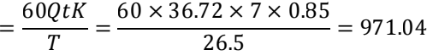t/台班式中：
A—汽车实际生产能力，t/台班；
t—班工作时间，7h；
K—班工作时间利用系数，每天工作 2 班，取 0.85；
计算可得，A=971.04t/台班。
④ 汽车数量计算：
矿用自卸汽车的工作数量：
N 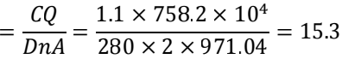 辆式中：
N—自卸汽车的工作数量，台；
Q—年运输量，矿石与覆盖层合计 758.2 万 t/a；
C—计入生产不均匀和其他因素的生产能力富余系数，取 1.1；
D—矿山的年工作日，280d；
需要下载完整报告，请来电咨询：13876690035
方能投资不仅可以提供相关的案例，还可以给您量身定制备案、贷款、融资等专业报告。


